

UNIVERSIDAD EUROPEA DE MADRID

ESCUELA DE ARQUITECTURA, INGENIERÍA Y DISEÑO
MÁSTER UNIVERSITARIO EN ANALISIS DE DATOS MASIVOS (BIG DATA)
TRABAJO FIN DE MÁSTER

Detección de patrones en el mercado inmobiliario español mediante técnicas de aprendizaje automático

DAVID JUAN PASCASIO
Dirigido por
JAIRO GARCÍA FERNÁNDEZ
CURSO 2025-2026
TÍTULO: Detección de patrones en el mercado inmobiliario español mediante técnicas de aprendizaje automático

AUTOR: DAVID JUAN PASCASIO

TITULACIÓN: MÁSTER UNIVERSITARIO EN ANALISIS DE DATOS MASIVOS (BIG DATA

DIRECTOR/ES DEL PROYECTO: JAIRO GARCÍA FERNÁNDEZ

FECHA: Octubre de 2026

RESUMEN
El resumen tiene entre 150-250 palabras. Resumir consiste en ofrecer información sobre cómo, dónde, cuándo y por qué se aplica el proyecto. Se realiza al finalizar el trabajo.
Debe incluir:
- Resumen del problema planteado y las aportaciones más importantes del proyecto al respecto
- Indica si procede si el proyecto se realizó en colaboración con una empresa, indicando nombre (siempre que haya autorización expresa por la empresa), y el sector industrial o empresarial
- Principales resultados del proyecto (diseño de un sistema para…, desarrollo e implementación de una solución para…, análisis de…, modelo de…)
- Resume las conclusiones más importantes del trabajo realizado
El resumen NO
- Da una información genérica
- Se refiere a datos aportados en el texto del proyecto.

Palabras clave: hasta un máximo de 6 conceptos (un concepto puede conllevar una o más palabras). Incluye tecnologías que hayas utilizado, conceptos relevantes del ámbito científico-técnico, y conceptos de la industria (algunos ejemplos: machine learning, Big Data, Smart City, visión artificial, social media, Twitter, computación afectiva, transformación digital, GDPR, DevOps, EEG, …)

ABSTRACT
Resumen en inglés.

Keywords: Palabras clave en inglés

AGRADECIMIENTOS
En ocasiones se incluye este apartado para agradecer a aquellos que han ofrecido su ayuda en el desarrollo del trabajo, ya sea técnica o de otro tipo.

TABLA RESUMEN
 | DATOS
Nombre y apellidos: | David Juan Pascasio
Título del proyecto: | Detección de patrones en el mercado inmobiliario español mediante técnicas de aprendizaje automático
Directores del proyecto: | Jairo García Fernández
El proyecto se ha realizado en colaboración de una empresa o a petición de una empresa: | NO
El proyecto ha implementado un producto:  (esta entrada se puede marcar junto a la siguiente) | NO
El proyecto ha consistido en el desarrollo de una investigación o innovación:  (esta entrada se puede marcar junto a la anterior) | NO
Objetivo general del proyecto: | […una frase…]
Índice
RESUMEN 3
ABSTRACT 4
TABLA RESUMEN 6
Capítulo 1. INTRODUCCIÓN 11
1.1 Contexto y justificación 11
1.2 Planteamiento del problema 11
1.3 Objetivos del proyecto 11
1.4 Resultados obtenidos 11
1.5 Estructura de la memoria 11
Capítulo 2. ANTECEDENTES / ESTADO DEL ARTE 12
2.1 Estado del arte 12
2.2 Contexto y justificación 14
2.3 Planteamiento del problema 15
2.4 Marco teórico 15
Capítulo 3. OBJETIVOS 16
3.1 Objetivos generales 16
3.2 Objetivos específicos 16
Capítulo 4. DESARROLLO DEL PROYECTO 17
4.1 Planificación del proyecto 17
4.2 Fuentes de datos 17
4.3 Descripción de la solución y herramientas empleadas 19
4.4 Metodología 19
4.5 Recursos requeridos 35
4.6 Presupuesto 35
4.7 Viabilidad 36
4.8 Resultados del proyecto 36
Capítulo 5. CONCLUSIONES 38
5.1 Conclusiones del trabajo 38
5.2 Conclusiones personales 38
Capítulo 6. FUTURAS LÍNEAS DE TRABAJO 39
Capítulo 7. REFERENCIAS 40
Capítulo 8. ANEXOS 41

Índice de Figuras
Todas las figuras incluidas en la memoria deben estar referenciadas para incluir en este índice.

Índice de Tablas
Todas las tablas incluidas en la memoria deben estar referenciadas para incluir en este índice.

INTRODUCCIÓN

Contexto y justificación
El mercado inmobiliario español ha sido históricamente un sector de gran importancia social y económica a nivel nacional. Su evolución está condicionada por numerosos factores, entre los que se encuentran las condiciones macroeconómicas, la relación entre oferta y demanda, la densidad de población y otras variables de carácter socioeconómico y demográfico. Esta combinación de factores convierte al mercado inmobiliario en un sistema complejo, cuyo comportamiento no siempre resulta sencillo de interpretar.
Además, en los últimos años, las dificultades de acceso a la vivienda debido al aumento de precios han incrementado el interés y la necesidad de analizar con mayor profundidad la evolución de este mercado y las diferencias existentes entre territorios.

Planteamiento del problema
Una de las principales características del mercado inmobiliario español es su elevada heterogeneidad territorial. Las diferencias socioeconómicas, demográficas y urbanas existentes entre los municipios hacen que sus dinámicas inmobiliarias sean muy distintas. Así, una gran ciudad, un municipio turístico o una pequeña localidad rural pueden presentar comportamientos muy diferentes en términos de precios, demanda, actividad inmobiliaria o características del parque residencial. Esta heterogeneidad dificulta el análisis del mercado desde una perspectiva global y hace necesario utilizar técnicas capaces de detectar patrones de forma automática. Por ello, este Trabajo de Fin de Máster plantea la aplicación de métodos de aprendizaje automático no supervisado para agrupar municipios con características inmobiliarias, socioeconómicas y demográficas similares.

Objetivos del proyecto
El objetivo principal de este trabajo es construir y validar una segmentación municipal del mercado inmobiliario español mediante técnicas de aprendizaje automático no supervisado, con e identificar segmentos y patrones de comportamiento diferenciados.

Resultados obtenidos
Se han realizado dos segmentaciones a nivel de municipio: una general con todos los municipios españoles excluyendo País Vasco y Navarra y otra más específica que incluye los municipios de más de 5000 habitantes. En el apartado de resultados del proyecto se pondrá el foco en los distintos grupos obtenidos y los patrones de comportamiento que presentan cada uno de ellos.

Estructura de la memoria

ANTECEDENTES / ESTADO DEL ARTE
Aquí se pone en contexto tu proyecto y se enumerarán todos aquellos aspectos necesarios para la comprensión de las alternativas estudiadas.

Estado del arte
Una frase inicial que describa de forma general el planteamiento del problema.
Presentar la literatura / estado del arte analizado en relación al problema.

El mercado inmobiliario se caracteriza por una elevada heterogeneidad territorial, de modo que municipios pertenecientes a una misma provincia o comunidad autónoma pueden presentar comportamientos muy diferentes en términos de precios, actividad inmobiliaria, características demográficas, nivel socioeconómico o composición del parque residencial. Esta diversidad dificulta considerar el mercado de la vivienda como una unidad homogénea y justifica la búsqueda de grupos de territorios con características similares.
La segmentación del mercado inmobiliario constituye una línea de investigación consolidada dentro de la economía urbana y del análisis inmobiliario. El concepto de **submercado inmobiliario** parte de la idea de que las viviendas y los territorios pueden agruparse en segmentos con características y dinámicas propias. Watkins (2001) señala que estos submercados pueden definirse atendiendo tanto a las características de los inmuebles como a factores espaciales y territoriales.
Tradicionalmente, muchos estudios han utilizado divisiones administrativas, como barrios, municipios o provincias, para delimitar estos submercados. Sin embargo, estas fronteras no tienen por qué representar adecuadamente las similitudes existentes desde el punto de vista inmobiliario. Dos territorios administrativamente diferentes pueden presentar estructuras de mercado muy semejantes, mientras que dentro de una misma unidad territorial pueden coexistir comportamientos claramente diferenciados.
Esta limitación ha favorecido la utilización de metodologías basadas en los propios datos. En estos enfoques, los grupos no se establecen previamente, sino que se obtienen a partir de las similitudes observadas entre las unidades analizadas. Las técnicas de análisis multivariante y, especialmente, los algoritmos de aprendizaje automático no supervisado permiten identificar patrones y estructuras sin disponer de una variable objetivo conocida.
Uno de los trabajos de referencia es el desarrollado por Bourassa et al. (1999), quienes combinaron **Análisis de Componentes Principales (PCA)** y técnicas de **clustering** para identificar submercados inmobiliarios en Sídney y Melbourne. El estudio mostró que los grupos obtenidos a partir de los datos podían representar determinadas estructuras del mercado de manera más adecuada que algunas clasificaciones establecidas previamente.
Entre las técnicas más empleadas en este ámbito se encuentra **K-means**, debido a su sencillez, eficiencia e interpretabilidad, aunque también se han utilizado métodos de clustering jerárquico, técnicas basadas en densidad y otros algoritmos de clasificación no supervisada. La reducción de dimensionalidad mediante PCA es también habitual, especialmente en conjuntos de datos con numerosas variables correlacionadas, ya que permite sintetizar la información y evitar que determinadas dimensiones tengan un peso excesivo en la formación de los grupos.
Un ejemplo más reciente es el trabajo de Wiersma, Just y Heinrich (2021), quienes segmentaron los mercados residenciales alemanes a nivel de ciudad utilizando diferentes indicadores inmobiliarios. Los autores aplicaron inicialmente PCA y posteriormente combinaron K-means con clustering jerárquico, mostrando la utilidad de estas técnicas para construir clasificaciones territoriales multidimensionales.
La dimensión espacial representa otro aspecto relevante dentro de la literatura. Algunos trabajos incorporan explícitamente la proximidad geográfica para obtener submercados espacialmente continuos. Sin embargo, esta restricción no resulta imprescindible cuando el objetivo consiste en construir una tipología de mercados. En este último caso, puede resultar de interés que dos municipios geográficamente alejados pertenezcan al mismo grupo si presentan características inmobiliarias, económicas y demográficas similares.
Este último enfoque es el que se adopta principalmente en el presente trabajo. El objetivo no consiste tanto en delimitar áreas geográficas continuas como en identificar **perfiles de municipios con estructuras inmobiliarias semejantes**, independientemente de su localización.
### Antecedentes en España
En el mercado inmobiliario español también existen estudios que ponen de manifiesto una elevada heterogeneidad territorial.
Chasco (2008) analizó el precio de la vivienda en 281 municipios urbanos españoles de más de 25.000 habitantes mediante técnicas de análisis espacial. El estudio identificó importantes patrones geográficos y agrupaciones de municipios con comportamientos diferenciados, poniendo de manifiesto la relevancia de la dimensión territorial en el mercado de la vivienda español.
Por su parte, Altuzarra y Esteban (2016) estudiaron la existencia de distintos submercados de vivienda en España mediante **Análisis Factorial Múltiple y Análisis Cluster**. Su análisis, realizado a nivel provincial, permitió identificar diferentes grupos territoriales con comportamientos inmobiliarios diferenciados. Este trabajo resulta especialmente cercano al planteamiento del presente proyecto, aunque emplea una granularidad territorial más agregada.
Más recientemente, diferentes investigaciones han aplicado técnicas de aprendizaje automático y nuevas fuentes de información al estudio de mercados concretos. Rey-Blanco, Selva-Royo y González-Arias (2024) analizaron la segmentación del mercado residencial de Madrid a partir de características de la morfología urbana, mientras que Kenyon, Arribas-Bel y Robinson (2024) utilizaron imágenes satelitales y técnicas de aprendizaje no supervisado para estudiar los submercados inmobiliarios madrileños.
En conjunto, la literatura muestra una evolución desde clasificaciones territoriales establecidas previamente hacia metodologías **basadas en datos**, en las que técnicas como PCA, K-means o clustering jerárquico permiten identificar estructuras latentes a partir de múltiples variables.
### Posicionamiento del presente trabajo
El presente proyecto se sitúa dentro de esta línea de investigación, pero plantea la segmentación del mercado inmobiliario español utilizando **el municipio como unidad de análisis** y combinando diferentes dimensiones del territorio.
La caracterización de cada municipio no se limita al precio de la vivienda, sino que incorpora indicadores demográficos, territoriales, socioeconómicos, catastrales y relacionados directamente con el mercado inmobiliario, como precios, transacciones, alquiler o características del parque residencial.
Esta aproximación permite considerar el mercado inmobiliario como un fenómeno multidimensional. Dos municipios con precios similares pueden presentar estructuras muy diferentes si uno corresponde a un área metropolitana y otro a un municipio turístico o con una elevada presencia de segunda residencia. La utilización conjunta de diferentes variables permite capturar este tipo de diferencias.
A partir de esta información se aplican técnicas de reducción de dimensionalidad y clustering con el objetivo de obtener grupos de municipios internamente similares sin establecer previamente las categorías. De este modo, la segmentación surge de las propias características observadas en los datos
Por tanto, el trabajo toma como referencia los enfoques desarrollados previamente en la literatura, pero los aplica al conjunto del territorio español con una granularidad municipal y una caracterización multidimensional, buscando obtener una tipología interpretable de los diferentes perfiles que conforman el mercado inmobiliario español.

Contexto y justificación
Aquí se describe la motivación y/o justificación de acometer este proyecto. Si fuera necesario, se añade una descripción de contexto, en línea con el planteamiento del problema.
Describe qué va a aportar tu proyecto al campo de estudio que has analizado.
Por ejemplo:
En proyectos cuyo objetivo general está ligado al desarrollo de un producto o prototipo, se puede incluir como información de contexto la aplicabilidad pensada de dicho producto.
Si fuera el caso que el proyecto se desarrolla en colaboración con o a petición de una empresa, se puede incluir la descripción del caso de uso en el que se enmarca el resultado del proyecto (siempre se debe respetar la confidencialidad de la información que utilizáis. En caso de duda, consultad con la empresa).
En proyectos cuyo foco está en la investigación, el contexto es aportar conocimiento nuevo en el tema desarrollado en el proyecto.

Planteamiento del problema
El planteamiento del problema es un nexo de unión entre el estado del arte y los objetivos de tu trabajo. Este apartado es la consecuencia lógica de analizar el estado del arte y detectar una necesidad.
Debes contextualizar tu trabajo dentro de la problemática descrita. En base al análisis del estado del arte, el planteamiento del problema debe abordar la falta de conocimiento (para trabajos con orientación de investigación) o falta de solución (para trabajos con una orientación a desarrollo de soluciones o productos).

Marco teórico

Aprendizaje automático no supervisado

Técnicas de clustering
- K-means
- Clustering jerárquico
- GMM (Gaussian)
- HDBSCAN

Reducción de dimensionalidad
PCA

Métricas de evaluación del clustering
- Silhouette
- Las otras

OBJETIVOS

Objetivos generales
El objetivo general de este trabajo consiste en aplicar técnicas de aprendizaje automático no supervisado con el fin de detectar posibles patrones en el mercado inmobiliario español y realizar una segmentación del territorio nacional según su comportamiento. De esta forma, se pretende obtener una clasificación de las distintas zonas geográficas en función de sus características, permitiendo así identificar las dinámicas del mercado inmobiliario y cómo se distribuyen en el territorio.

Objetivos específicos
Los objetivos específicos que se recogen en el presente trabajo son los siguientes:
- Recopilar datos relevantes del mercado inmobiliario y otras variables de interés utilizando diversas fuentes de información.
- Integrar todas estas fuentes de datos en un único dataset.
- Realizar una correcta selección de variables a considerar en el modelo.
- Limpiar los datos recogidos efectuando las transformaciones necesarias para su posterior análisis y procesamiento.
- Aplicar técnicas de aprendizaje automático no supervisado para la detección de patrones.
- Evaluar la calidad del modelo y de la segmentación obtenida mediante el uso de métricas adecuadas.
- Llevar a cabo un análisis de las relaciones existentes entre las distintas variables consideradas y observar cómo influyen en el mercado inmobiliario.
- Elaborar visualizaciones adecuadas que muestren los resultados obtenidos en la segmentación y faciliten su comprensión.

DESARROLLO DEL PROYECTO

Planificación del proyecto
Incluye un cronograma y una breve descripción de todas las actividades reales y su esfuerzo, que se han realizado en el proyecto. Algunos ejemplos de actividades son: estudio del arte, análisis de alterativas actuales, estudio de informes previos, análisis técnico de interfaces con sistemas externos, diseño del sistema, diseño de la validación y/o de pruebas, desarrollo de Software, realización de entrevistas, visualización de videos relacionados con el tema, reuniones mantenidas con personas de empresa y otras entidades, etc.
Puedes reutilizar el formato del plan indicado en tu anteproyecto.
Que coincida con el apartado presupuesto.
Reuniones con el tutor: 2 horas
Reunión informativa: 1 hora
Elaboración de un dashboard para visualizar los resultados de la segmentación: 2 horas
Búsqueda y contraste de fuentes de datos relevantes, amplia cobertura y granularidad adecuada:

Fuentes de datos
La selección de las diversas fuentes y la construcción del conjunto de datos constituye una de las fases más desafiantes y fundamentales de este trabajo, debido a que la calidad, cobertura y diversidad de la información disponible condicionan directamente la capacidad de los modelos de aprendizaje automático para identificar patrones representativos dentro del mercado inmobiliario español.
En un problema de aprendizaje no supervisado como el que se presenta, esta cuestión adquiere una relevancia especial puesto que no existe una variable objetivo que permita evaluar la adecuación de la información utilizada y validar directamente la coherencia de los clusters creados. Por este motivo, resulta imprescindible partir de un conjunto de datos suficientemente amplio, heterogéneo y representativo de las distintas dimensiones que caracterizan a los municipios españoles y a su actividad inmobiliaria. De igual manera, una selección insuficiente de variables podría impedir capturar dimensiones relevantes del mercado, mientras que la inclusión excesiva e indiscriminada de información redundante, incompleta o de baja calidad podría introducir ruido y dificultar la identificación de patrones de comportamiento significativos.
Para el desarrollo del proyecto se optó por construir un conjunto de datos mediante la integración de información procedente de diferentes fuentes. En lugar de utilizar un único origen de datos previamente consolidado, se recopilaron conjuntos de datos pertenecientes a distintos organismos públicos, cada uno de ellos especializado en determinadas dimensiones del territorio y del mercado inmobiliario. Esta estrategia ha permitido obtener una visión más completa del fenómeno estudiado y enriquecer la posterior segmentación de los municipios.
Ahora bien, la utilización de múltiples fuentes presenta una complejidad adicional. Cada organismo publica la información siguiendo criterios propios, de manera que la estructura, el período temporal, el formato de los datos o la cobertura territorial pueden variar según la fuente de datos considerada. Como consecuencia, una parte importante del trabajo realizado ha consistido no únicamente en localizar las fuentes adecuadas, sino también en analizar su estructura, seleccionar las variables de interés y adaptar los diferentes conjuntos de datos para permitir su integración. Para ello, se ha utilizado como elemento principal de unión el código oficial de municipio (código ine), evitando así depender exclusivamente de los nombres de los municipios, que pueden presentar variaciones ortográficas o diferencias entre fuentes.
Como granularidad se ha seleccionado el nivel municipal con el objetivo de alcanzar un alto grado de detalle territorial sin renunciar a la disponibilidad de datos públicos. Esta elección permite analizar las diferencias existentes entre municipios que quedarían ocultas al trabajar únicamente con información agregada por provincia o comunidad autónoma. En un mercado tan heterogéneo como el inmobiliario español, municipios pertenecientes a una misma provincia pueden presentar características muy diferentes en términos de precios, estructura demográfica, actividad inmobiliaria, nivel de renta o distribución del parque residencial. El estudio a nivel municipal permite, por tanto, identificar patrones más específicos y construir segmentos que reflejen de forma más precisa la diversidad territorial existente.
Sin embargo, trabajar con este nivel de granularidad también implica importantes dificultades relacionadas con la disponibilidad de información. No todas las variables cuentan con cobertura para la totalidad de los municipios españoles y, en determinados casos, los datos únicamente se registran para municipios que superan un determinado tamaño poblacional. Este hecho genera diferencias en el número de observaciones disponibles para cada variable y obliga a estudiar cuidadosamente la presencia de valores ausentes antes de incorporar una característica al modelo, como más adelante se comentará en el análisis exploratorio de los datos.
Asimismo, se ha prestado especial atención a la dimensión temporal de los datos. Debido a que las diferentes fuentes no siempre se actualizan con la misma periodicidad, no ha resultado posible disponer de todas las variables para un único año de referencia. Algunas estadísticas se publican anualmente, mientras que otras se actualizan con menos frecuencia. Por este motivo, durante el proceso de integración se ha tratado de seleccionar, siempre que ha sido posible, la información más reciente disponible.
A continuación se describe de manera individual cada una de las fuentes de datos empleadas, indicando el tipo de información extraída, las variables seleccionadas, su granularidad territorial y temporal y algunas de las transformaciones y cálculos realizados antes de integrar todas estas fuentes de datos en un único dataset limpio.
- Instituto Nacional de Estadística (INE).
- Ministerio de Vivienda y Agenda Urbana de España.
- Instituto Geográfico Nacional (IGN).
- Portal del Catastro.
- Ministerio del Interior.
- Ministerio de Transportes, Movilidad y Agenda Urbana.
- Servicio Público de Empleo Estatal (SEPE).

Descripción de la solución y herramientas empleadas

Arquitectura cloud en AWS
3 capas, ingesta directa raw automatizada (salvo excepciones) a s3, orquestación de glue para procesamiento, s3 como capa processed y join e inserción en base de datos redshift. Por qué Redshift? Buena conexión con Power BI, inserción fácil de etiqueta cluster, mejor que SQL?

CI/CD
Explicar repositorio GitHub para control de versiones, CodePipeline para CI CD, enumerar y explicar stages con los servicios de AWS usados.
Con el objetivo de facilitar el despliegue, mantenimiento y actualización de la infraestructura del proyecto, se ha incorporado un flujo de integración y despliegue continuo (CI/CD). Este enfoque permite automatizar parte del proceso de publicación de cambios, reduciendo la necesidad de realizar modificaciones manuales sobre los recursos desplegados en AWS.
En este proyecto, el flujo de CI/CD se apoya principalmente en AWS CodePipeline y AWS CloudFormation. Los cambios realizados sobre la definición de la infraestructura pueden ser procesados por el pipeline y aplicados posteriormente sobre los recursos de AWS mediante las plantillas de CloudFormation. De esta forma, la infraestructura se gestiona como código, favoreciendo la reproducibilidad del entorno y permitiendo mantener un mayor control sobre las modificaciones realizadas durante el desarrollo.
Este mecanismo resulta especialmente útil en una arquitectura formada por múltiples servicios interdependientes, ya que permite centralizar y automatizar el despliegue de los distintos componentes, disminuyendo el riesgo de inconsistencias entre configuraciones y facilitando la evolución de la infraestructura a lo largo del proyecto.

Metodología

Ingesta de datos

Procesamiento de datos
Como se ha indicado previamente en la arquitectura de tres capas, los datos en crudo se almacenan en un bucket s3. COMPLETAR

Validación de resultados con Athena
Una vez generados los ficheros procesados en formato Parquet y almacenados en Amazon S3, se ha realizado una fase de validación utilizando AWS Glue y Amazon Athena. El objetivo de esta etapa ha sido comprobar que los procesos de transformación se habían ejecutado correctamente y que la estructura y contenido de los datos resultantes eran coherentes antes de continuar con su integración y posterior explotación.
En primer lugar, se ha utilizado un crawler de AWS Glue para inspeccionar automáticamente los ficheros almacenados en S3 e identificar su estructura. Este proceso permite detectar las columnas existentes, sus tipos de datos y la organización de los distintos conjuntos de información, registrando posteriormente estos metadatos en AWS Glue Data Catalog.
A partir de las tablas generadas en el catálogo, Amazon Athena permite realizar consultas SQL directamente sobre los ficheros Parquet almacenados en S3, sin necesidad de cargarlos previamente en una base de datos. De esta forma, se han podido realizar comprobaciones rápidas sobre el contenido de cada conjunto de datos procesado.
Las consultas realizadas se han orientado principalmente a verificar el número de registros disponibles, comprobar la presencia de valores nulos, detectar posibles duplicidades y revisar la correcta interpretación de los tipos de datos. También se han utilizado consultas para analizar valores mínimos y máximos, distribuciones básicas y determinados registros concretos, con el objetivo de identificar posibles inconsistencias derivadas de las transformaciones realizadas.
Asimismo, esta etapa ha permitido comprobar que los identificadores utilizados posteriormente para integrar las distintas fuentes, especialmente los códigos municipales, se encontraban correctamente almacenados y mantenían un formato coherente entre los diferentes conjuntos de datos.
El uso de Athena ha resultado especialmente útil como mecanismo de control intermedio entre las capas de datos procesados y curados, permitiendo detectar errores antes de incorporar la información definitiva al repositorio analítico. De este modo, se ha podido validar progresivamente el resultado de los procesos de transformación y garantizar una mayor consistencia de los datos antes de continuar con las fases de análisis exploratorio y modelado.

EDA (Análisis Exploratorio de Datos)
Se conoce como Análisis Exploratorio de Datos, o simplemente EDA, al proceso de examinar, resumir y visualizar un conjunto de datos de forma previa a aplicar algoritmos de aprendizaje automático. Este paso es clave dentro de la metodología seguida, pues permite entender profundamente el conjunto de datos y detectar aquellos problemas que podrían afectar al proceso posterior.
Aunque durante esta etapa no se llevan a cabo transformaciones de los datos, la información obtenida durante el análisis exploratorio sirve como base para justificar ciertas decisiones tomadas durante el preprocesamiento y la selección de variables, garantizando que el modelado se realice acorde a las características de los datos.
Una vez importados los datos directamente desde Redshift, se ha llevado a cabo el análisis exploratorio mediante un notebook de Python con el servicio Sagemaker AI de AWS. En él, se ha revisado principalmente la integridad del conjunto datos, la presencia de valores nulos, la cobertura territorial y la correlación y redundancia entre variables.
Se repasarán los aspectos más destacados del análisis exploratorio que se ha llevado a cabo, añadiendo gráficos que faciliten la comprensión y comentando las decisiones tomadas en relación a las conclusiones extraídas.
- Integridad del conjunto de datos. Se entiende por integridad del conjunto de datos al grado de coherencia, consistencia y completitud que muestran las variables que conforman el dataset, lo cual es indispensable para garantizar una buena fiabilidad de los resultados obtenidos en etapas posteriores. En este caso, se ha analizado el número de municipios distintos del dataset curated, el total de variables disponibles y los municipios duplicados o faltantes. Los resultados han sido claramente satisfactorios: se dispone de 8132 municipios distintos (todos los municipios registrados en España) y no aparece ninguno duplicado o nulo.

- Presencia de valores nulos. Se ha analizado el porcentaje de valores nulos de cada variable con el fin de identificar la posible existencia de variables con coberturas demasiado limitadas como para ser incluidas en el modelo y de extraer patrones o conclusiones acerca de los posibles métodos de imputación de valores nulos que se llevará a cabo durante el preprocesamiento. A continuación se adjunta un gráfico con el porcentaje de valores nulos de cada variable.
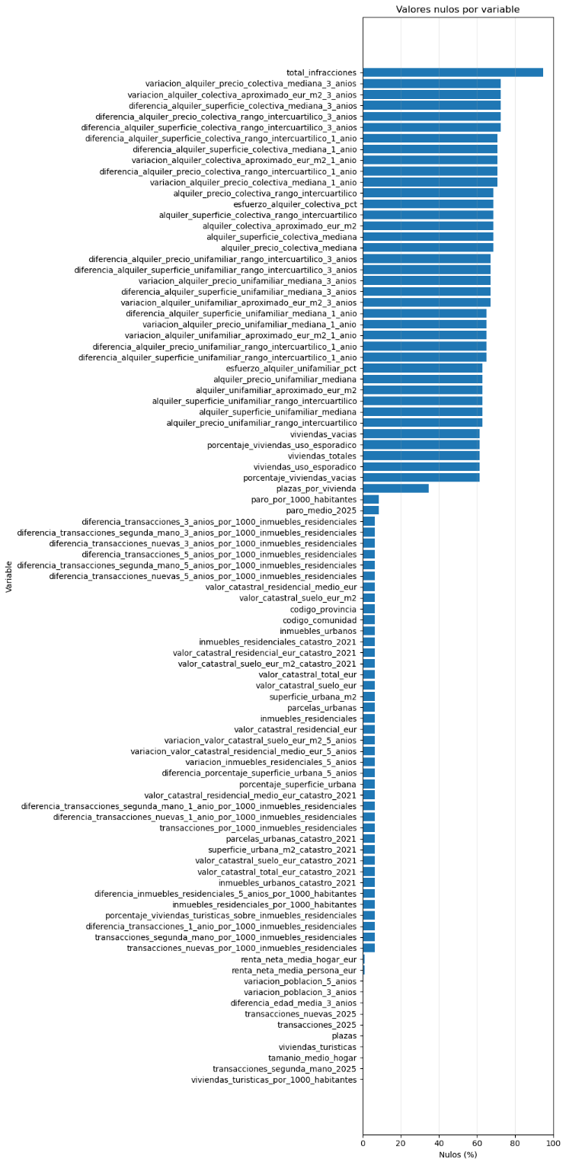

Como se aprecia en la imagen, el total de infracciones por municipio presenta un porcentaje de valores nulos demasiado elevado, de manera que se opta por excluir esta variable de cara a la segmentación.
Por otro lado, existe una serie de variables (principalmente relacionadas con el alquiler y el uso de la vivienda) con un alto porcentaje de valores nulos. Observando la distribución de estos valores nulos en función de la población del municipio, se han obtenido resultados relevantes que se exponen de manera gráfica.
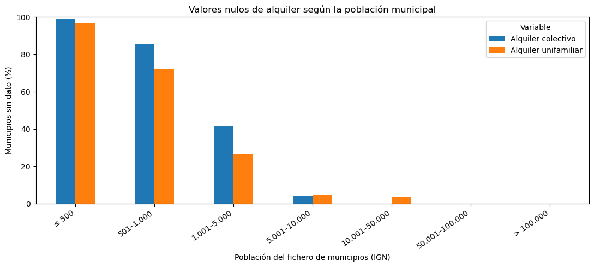

Se puede observar claramente que el porcentaje de valores nulos de las variables de alquiler dependen fuertemente de la población del municipio, siendo este porcentaje mayor conforme menor es la población considerada. Este comportamiento también es visible en las variables sobre el uso de la vivienda, como muestra la siguiente imagen.
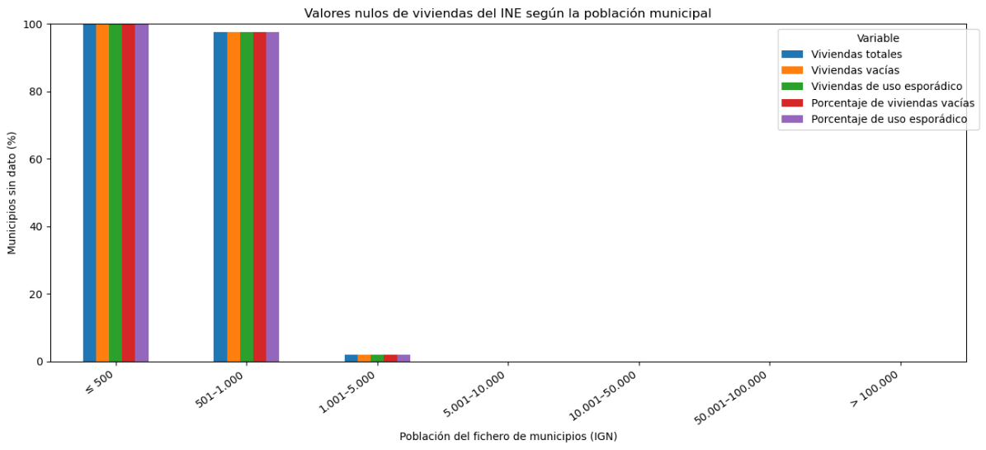

Por esta razón, se ha tomado la decisión de realizar una segmentación en dos universos distintos: uno general con todos los municipios españoles y otro específico con los municipios de al menos 5000 habitantes. De esta forma, podremos extraer conclusiones y detectar patrones en el mercado inmobiliario de toda España en general, mientras que con la segmentación específica nos centraremos en municipios de mayor tamaño para los que disponemos de más variables de suma importancia en el panorama inmobiliario actual, como puede ser el precio mediano del alquiler por municipio.
Por otro lado, se ha comentado previamente que la información del Catastro no cubría todas las comunidades autónomas, sino que excluía Navarra y País Vasco, tal y como muestra el siguiente gráfico.
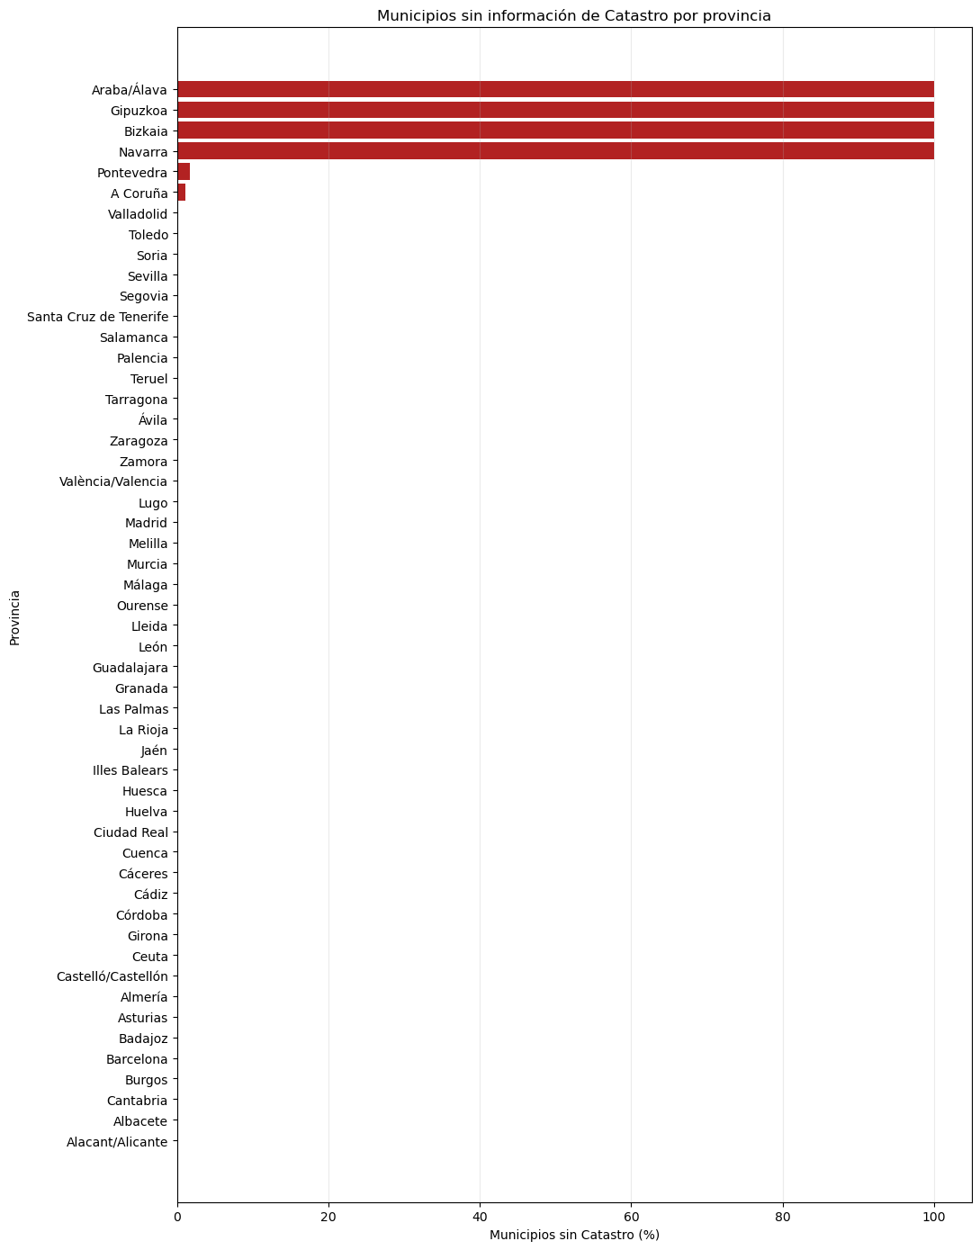

Además, también podemos afirmar que para el resto de provincias el porcentaje de valores nulos de las variables que han sido extraídas del Catastro es bastante bajo. Teniendo en cuenta todo esto, se ha decidido excluir estas provincias de la segmentación y descartar la imputación de valores nulos para estos municipios, ya que podría conducir a resultados erróneos si el mercado inmobiliario presentara en estos territorios comportamientos distintos a otras comunidades autónomas.

- Asimetría. Analizando la posible asimetría de las variables que conforman el conjunto de datos, es posible afirmar que gran parte de estas variables presentan una fuerte asimetría a la derecha. Aunque en el análisis exploratorio se debe transformar todavía los datos, este análisis es clave para considerar aquellas variables candidatas a ser sometidas a una transformación logarítmica que reduzca de manera notable su asimetría. datos.

- Correlación. Algunas de las 114 variables iniciales pueden presentar un alto grado de correlación entre ellas, lo que puede influir en la segmentación otorgando más peso a unas variables que a otras, dificultando así la detección de patrones comunes. Tomando un subconjunto de variables, el siguiente mapa de calor muestra el coeficiente de Spearman de cada par de variables (preferible al coeficiente de Pearson en este caso debido a que no se limita a relaciones de tipo lineal).
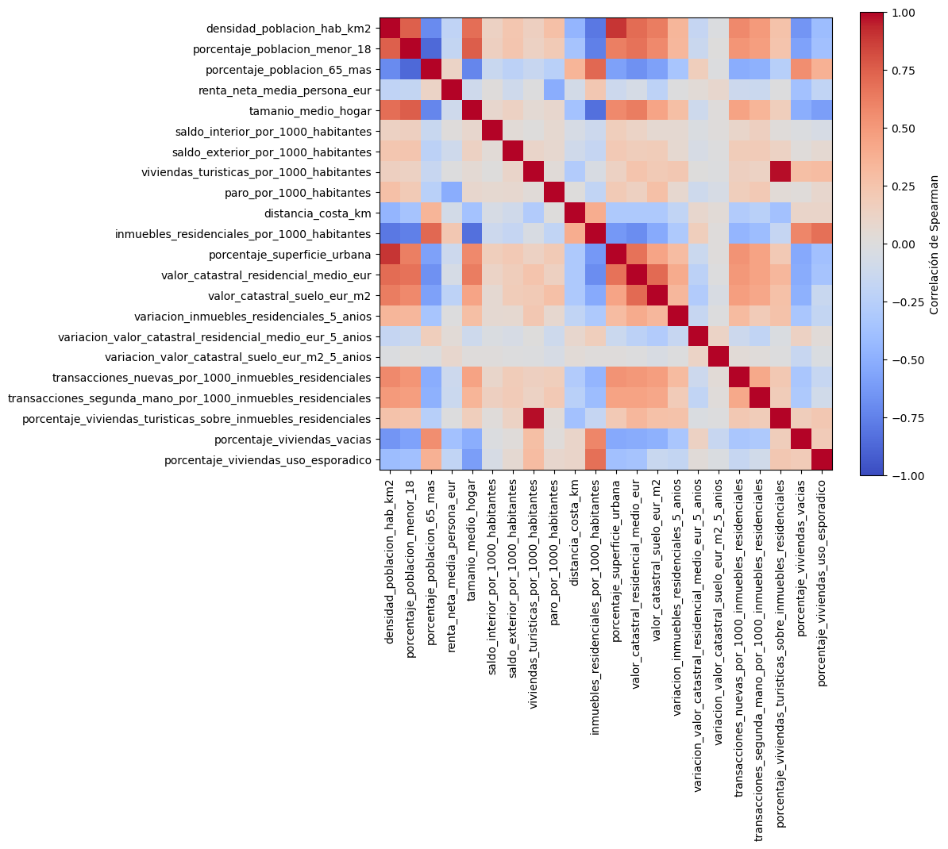

Más adelante, en la etapa de selección de variables analizaremos la correlación existente y restringiremos el porcentaje de Spearman permitido entre cada par de variables para evitar introducir variables muy correlacionadas en el modelo.

Selección de variables
Antes de poder aplicar transformaciones a nuestros datos y aplicar modelos de clustering, es imprescindible aplicar una correcta selección de variables. A pesar de que se dispone de un número muy elevado de variables iniciales, no todas ellas son aptas ser introducidas en la segmentación. En este apartado se enumeran las distintas razones por las que algunas variables han sido excluidas, apoyándonos además en ciertas conclusiones del análisis exploratorio previo.
En primer lugar, se eliminarán aquellas variables de carácter meramente identificativo, como son el código ine, la provincia, la latitud y la longitud. Muchas de estas variables se utilizan simplemente para aportar información a nivel territorial de cada municipio y no se deben tener en cuenta en la segmentación para evitar un posible sesgo por distribución geográfica.
En segundo lugar, muchas estas variables representan cantidades en términos absolutos: población, superficie, paro total, etc. Claramente, si estas variables se incluyeran en el modelo, se apreciaría que los resultados de la segmentación dependerían fuertemente del tamaño y población del municipio, en lugar del comportamiento en sí del mercado inmobiliario. Como solución, se han introducido estas variables de manera proporcional, calculando los ratios sobre 1000 habitantes o inmuebles residenciales, según corresponda. De esta manera se pueden establecer comparaciones de forma directa de variables de carácter inmobiliario eliminando la influencia que ejercen las diferencias de tamaño y población de los diferentes municipios.
Otro tipo de variables calculadas que se considerarán candidatas a ser utilizadas en el modelo son las diferencias y variaciones de una serie de variables. Gracias a ellas podremos percibir no solo datos actuales, sino también tendencias y cambios recientes en el comportamiento del mercado.
Posteriormente, se eliminarán aquellas variables que sean redundantes y que tengan baja cobertura dentro de cada universo (descartaremos aquellas con un porcentaje de valores nulos superior al 20%). Hasta el momento, para el universo general se dispone de las siguientes 35 variables después de suprimir las plazas por vivienda.
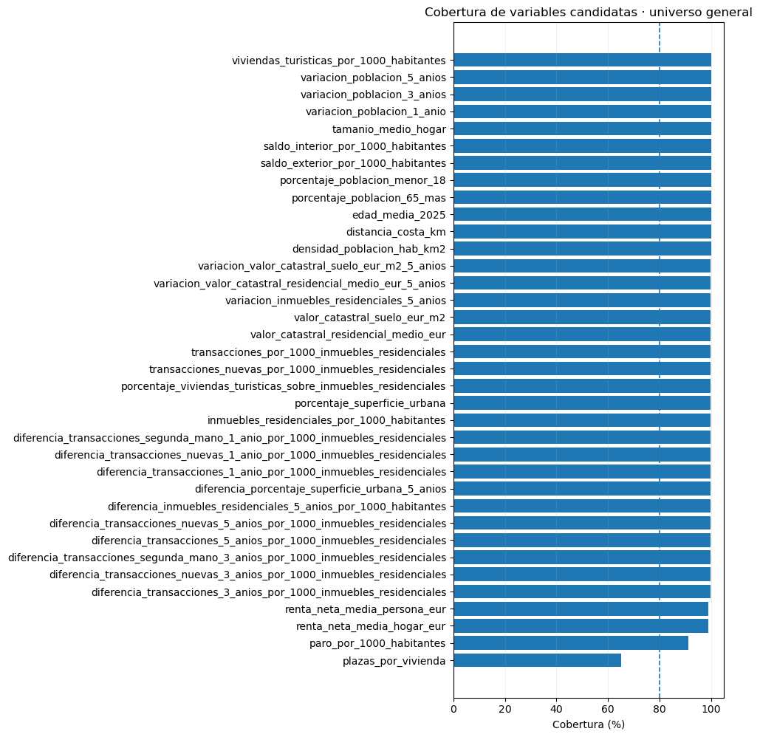

Por otra parte, para el universo específico se mantienen por el momento 56 variables distintas, como podemos ver en el siguiente gráfico.
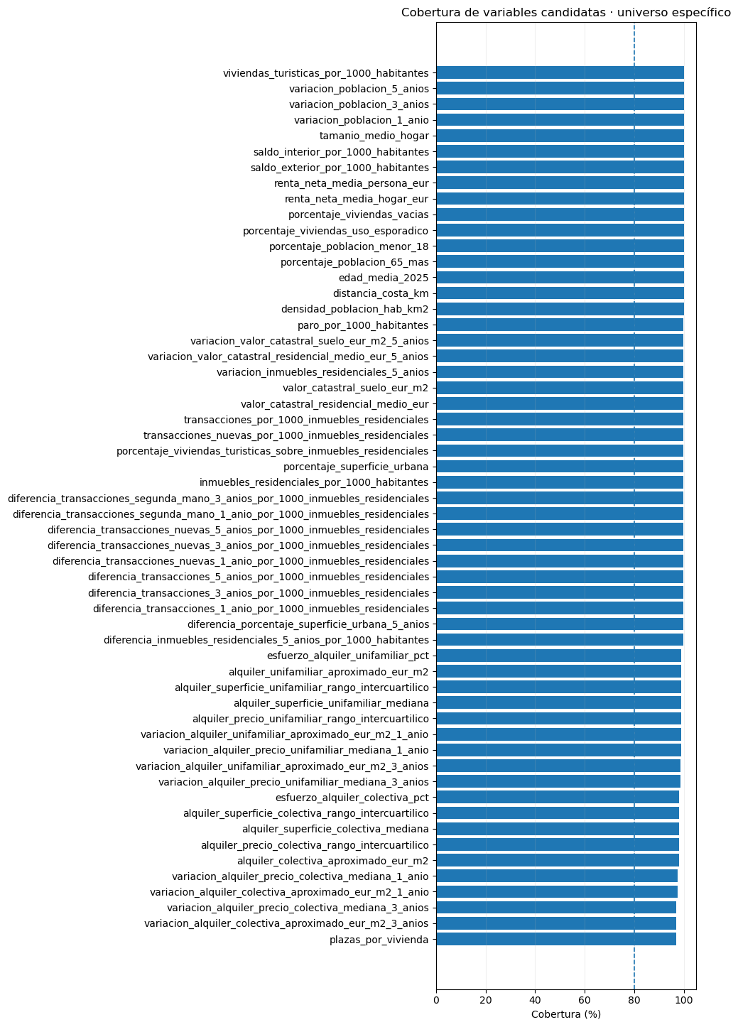

El último paso dentro de la selección de variables estará destinado a suprimir aquellas variables que muestren un alto grado de correlación entre ellas. La presencia de variables fuertemente correlacionadas puede afectar al proceso de clustering, otorgando a ciertas dimensiones un peso desproporcionado en el cálculo de las distancias entre observaciones y, por tanto, influir excesivamente en la formación de los clusters.
Analizaremos la correlación entre las variables consideradas haciendo uso del coeficiente de correlación de Spearman al ser más robusto que el de Pearson frente a la presencia de relaciones de tipo no lineal. Así, fijado 0,90 como umbral máximo, eliminaremos una variable por cada par que muestren un coeficiente de correlación superior a dicho umbral, despreciando siempre aquella variable que muestre mayor porcentaje de valores nulos con el objetivo de perder la menor información posible.
El siguiente mapa de calor recoge la correlación existente entre todas las variables actuales de la segmentación general.
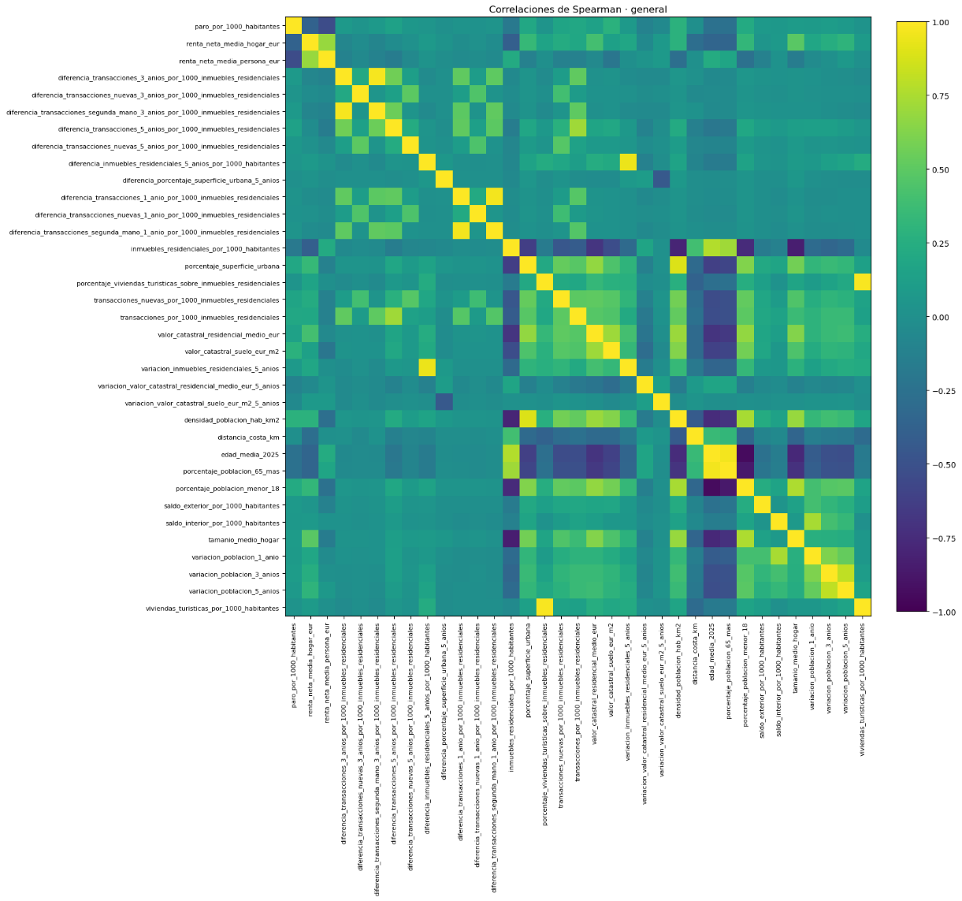

Variable eliminada | Variable conservada | Coef. Spearman
porcentaje_poblacion_65_mas | edad_media_2025 | 0.964172
porcentaje_poblacion_menor_18 | edad_media_2025 | 0.942388
diferencia_transacciones_segunda_mano_1_anio_p... | diferencia_transacciones_1_anio_por_1000_inmue... | 0.964675
porcentaje_viviendas_turisticas_sobre_inmueble... | viviendas_turisticas_por_1000_habitantes | 0.980210
variacion_inmuebles_residenciales_5_anios | diferencia_inmuebles_residenciales_5_anios_por... | 0.940558
diferencia_transacciones_segunda_mano_3_anios_... | diferencia_transacciones_3_anios_por_1000_inmu... | 0.969033

De igual manera, se muestra la correlación existente entre las variables de la segmentación específica.
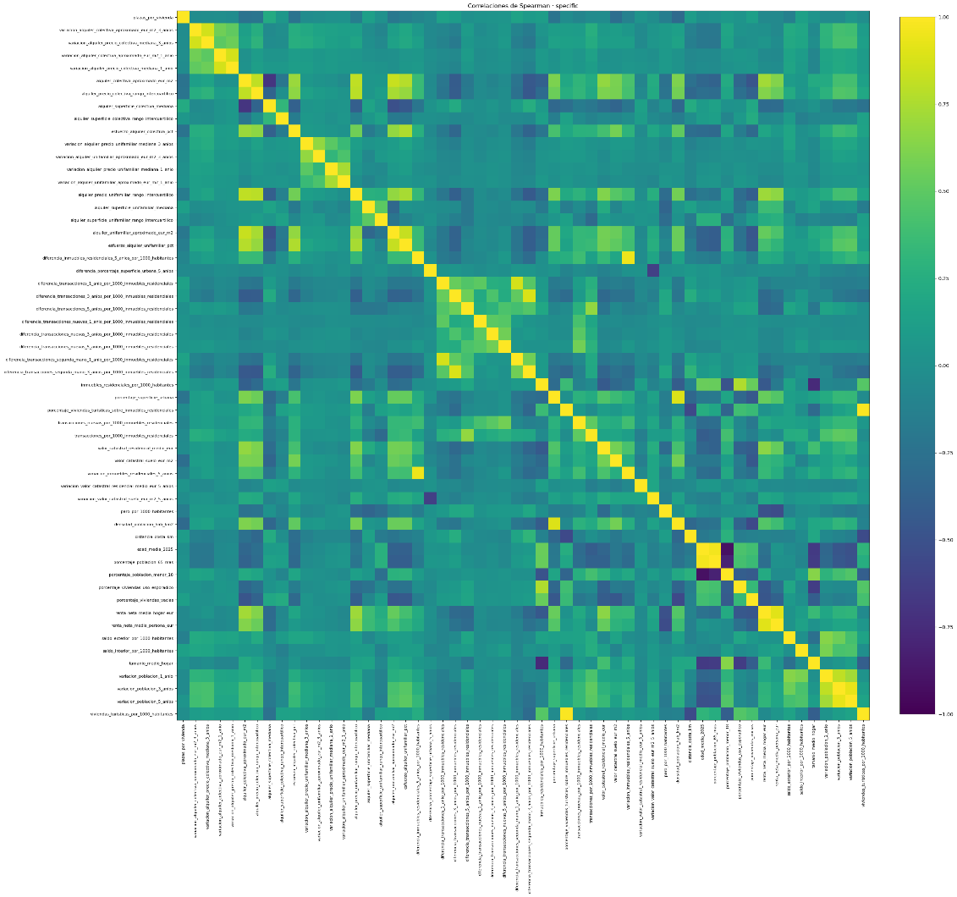

Variable eliminada | Variable conservada | Coef. Spearman
porcentaje_poblacion_65_mas | edad_media_2025 | 0.963636
porcentaje_poblacion_menor_18 | edad_media_2025 | 0.907771
renta_neta_media_persona_eur | renta_neta_media_hogar_eur | 0.908076
variacion_poblacion_5_anios | variacion_poblacion_3_anios | 0.925640
porcentaje_viviendas_turisticas_sobre_inmueble... | viviendas_turisticas_por_1000_habitantes | 0.991335
variacion_inmuebles_residenciales_5_anios | diferencia_inmuebles_residenciales_5_anios_por... | 0.948390

A modo de resumen, después de aplicar el proceso de selección de variables hemos restringido el conjunto de datos total a 29 variables distintas para el clustering general y 50 variables para el clustering específico.

Preprocesamiento previo al clustering
El rendimiento de los algoritmos de clustering depende en gran medida de la calidad y el tratamiento previo de los datos utilizados. Antes de aplicar técnicas de agrupamiento resulta necesario preparar adecuadamente el conjunto de datos, corrigiendo problemas que podrían distorsionar las relaciones entre las observaciones y, por consiguiente, afectar a la formación de los grupos.
Este preprocesamiento incluye tareas como el tratamiento de valores ausentes, la detección y gestión de valores atípicos, la transformación de variables con distribuciones muy asimétricas y la estandarización de las variables. Todo este proceso adquiere especial importancia en los algoritmos basados en distancias, como K-means, ya que variables con escalas muy diferentes o con valores extremos pueden ejercer una influencia desproporcionada sobre el resultado.
Por tanto, el preprocesamiento constituye una fase esencial para garantizar que los clusters obtenidos reflejen patrones reales presentes en los datos y no sean consecuencia de problemas de escala, calidad o distribución de las variables. A continuación se describen las principales técnicas de preprocesamiento que se han utilizado en este proyecto sobre las variables seleccionadas en la etapa anterior.
- Imputación de valores nulos. En primer lugar, se ha realizado la imputación de valores nulos. Se ha utilizado IterativeImputer, una técnica que estima de forma iterativa los valores faltantes en función de la información del resto de características. De este modo, la imputación no se basa únicamente en una medida global como la media o la mediana, sino que tiene en cuenta las relaciones existentes entre las distintas variables del conjunto de datos.
Aunque, según se ha establecido en la selección de variables, la población de cada municipio no se ha seleccionado para el clustering al tratarse de una variable fuertemente relacionada con el tamaño del municipio, sí se ha utilizado de forma auxiliar para la imputación de estos valores ausentes. Este hecho permite aprovechar la posible relación existente entre el número de habitantes y determinadas características económicas, territoriales o inmobiliarias para mejorar la estimación de los valores faltantes.
- Tratamiento de outliers. El siguiente paso del preprocesamiento ha consistido en el tratamiento de valores atípicos. Aunque una estrategia bastante habitual en los problemas de clustering consiste en descartar aquellas observaciones que presenten valores extremos, en este trabajo se ha optado por conservar todos los municipios para no reducir el conjunto de estudio.
Otra opción planteada fue utilizar el z-score para la detección de valores atípicos. Sin embargo, este método resulta más adecuado cuando las variables presentan distribuciones aproximadamente simétricas y cercanas a la normalidad, ya que identifica como extremos aquellos valores que se alejan un determinado número de desviaciones típicas respecto a la media.
Durante el análisis exploratorio de datos se detectó que varias de las variables utilizadas presentan una asimetría elevada, con distribuciones fuertemente sesgadas y colas largas. Se consideró, por tanto, más adecuado emplear un criterio basado en percentiles, que resulta menos sensible a la forma de la distribución y permite controlar de manera más robusta la influencia de los valores extremos.
Finalmente, se ha aplicado una winsorización de los datos, es decir, se han sustituido los valores situados por debajo o por encima de determinados percentiles por los valores correspondientes a dichos límites. De esta forma, se ha conseguido reducir el impacto de las observaciones más extremas sin necesidad de eliminar municipios del conjunto de datos, conservando así la mayor cantidad posible de información para las posteriores etapas de modelado.
En este caso, los límites escogidos para la winsorización han sido los percentiles 0,5 y 99,5, dejando intacto el 99% de los datos. Es necesario tener en cuenta que, en el contexto del mercado inmobiliario, determinados valores elevados o reducidos no tienen por qué corresponderse con errores en los datos o conductas completamente anómalas, sino que pueden representar características reales de municipios con comportamientos especialmente diferenciados, como grandes ciudades, zonas turísticas o territorios con una actividad inmobiliaria poco habitual. Por este motivo, se ha adoptado una estrategia conservadora, limitando únicamente los valores más extremos de cada variable.
- Transformación de variables. Con el objetivo de reducir la asimetría presente en ciertas variables seleccionadas, se ha aplicado una transformación logarítmica mediante la función log1p. Esta transformación permite comprimir los valores más elevados y reducir el peso de las colas largas de la distribución, consiguiendo que las variables presenten un comportamiento más equilibrado y simétrico de cara al posterior modelado.
La transformación se ha aplicado únicamente sobre aquellas variables cuyo coeficiente de asimetría superaba el umbral establecido (fijado en este caso en 1). Además, el uso de log1p en lugar del logaritmo convencional permite trabajar correctamente con variables que pueden tomar el valor cero, puesto que aplica el logaritmo sobre el valor de la variable incrementado en una unidad.
- Escalado. De cara a un problema de clustering, es sumamente importante realizar un correcto escalado de variables, especialmente cuando se utilizan algoritmos basados en distancias. Si las características presentan magnitudes muy diferentes, aquellas con valores más elevados pueden ejercer una influencia desproporcionada sobre el cálculo de similitud entre observaciones.
Para evitar este problema, las variables seleccionadas se han estandarizado antes de aplicar las técnicas de reducción de dimensionalidad y clustering utilizando StandardScaler, es decir, restando la media y dividiendo entre la desviación típica para que las distribuciones de todas las variables tengan media nula y varianza 1.

Reducción de dimensionalidad.
Trabajar con un elevado número de variables puede aumentar la complejidad del problema de segmentación, dificultar la interpretación de las relaciones entre observaciones e introducir información redundante o poco relevante. Además, la reducción de dimensionalidad también permite disminuir el ruido presente en el conjunto de datos, eliminando parte de la variabilidad menos relevante y favoreciendo que el clustering se apoye principalmente en las estructuras y patrones más significativos.
Con este objetivo de simplificar el espacio de características conservando la mayor cantidad posible de información, se ha aplicado un Análisis de Componentes Principales (PCA). Esta técnica transforma las variables originales en un nuevo conjunto de componentes no correlacionados entre sí, ordenados según la proporción de variabilidad que explican.
De esta forma, el clustering se realiza sobre un número reducido de componentes que resumen la estructura principal de los datos. El número de componentes retenidos se ha determinado a partir de la varianza explicada acumulada, buscando un equilibrio entre la reducción de dimensionalidad y la conservación de la información contenida en las variables originales.
En este caso concreto, se ha establecido como umbral mínimo el 90% de la varianza explicada acumulada, es decir, se seleccionará el menor número de componentes principales que sea capaz de explicar, al menos, el 90% de la varianza presente en las variables originales. Los siguientes gráficos muestran, tanto para el universo general como el específico, la varianza explicada acumulada por cada número de componentes principales.
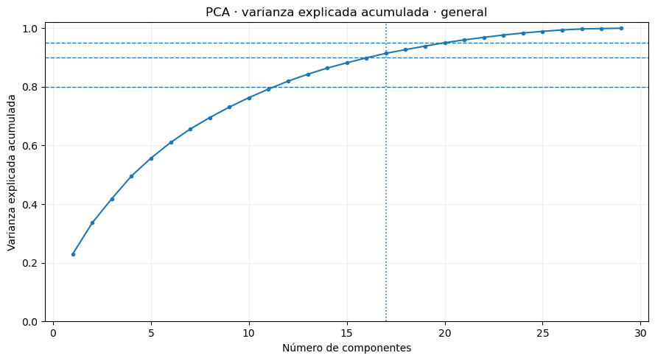
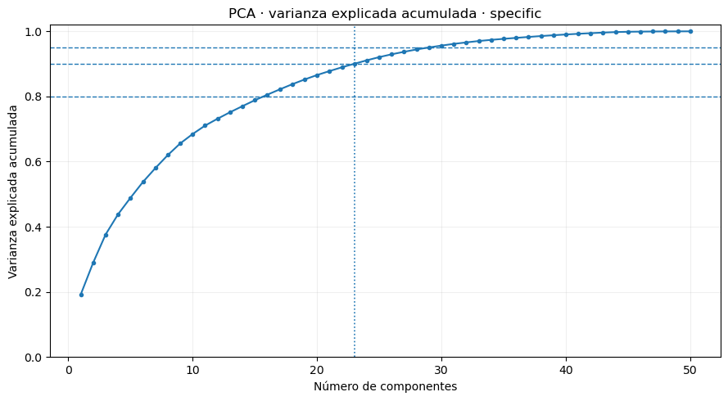

Basándonos en el umbral establecido, se ha conseguido mediante la aplicación de un PCA reducir la dimensionalidad de 29 variables originales a 17 en el caso de la segmentación general, y de 50 a 23 variables para el caso más específico.
A continuación, se adjunta a modo de resumen una tabla que recoge el número de variables originales seleccionadas y el número de componentes principales seleccionado para cada uno de los dos universos contemplados.
Universo | Número de variables originales | Número de componentes principales (PCA)
General | 29 | 17
Específico | 50 | 23

Clustering
En esta última etapa de la metodología se aplican finalmente los algoritmos de clustering sobre los dos universos de análisis especificados, teniendo en cuenta para ello las fases anteriores de selección de variables, preprocesamiento y reducción de dimensionalidad mediante PCA.
El objetivo consiste en identificar grupos de municipios que presenten características similares entre sí y, al mismo tiempo, diferencias suficientemente claras respecto al resto de grupos. Al tratarse de un problema de aprendizaje no supervisado, no existe una clasificación previa que determine a qué cluster debe pertenecer cada municipio, por lo que la estructura de los grupos surge directamente de los patrones presentes en los datos de las variables seleccionadas.
Para determinar la configuración más adecuada se analizan distintas soluciones variando el número de clusters y el algoritmo empleado. La calidad de la segmentación se evaluará mediante las métricas descritas durante el marco teórico, que permiten valorar la cohesión de los elementos pertenecientes a un mismo grupo y la separación existente entre los diferentes clusters.
Además, cada combinación de algoritmo y número de clusters se evaluará utilizando dos representaciones distintas de los datos: por un lado, el conjunto de variables seleccionadas tras las etapas de selección de variables y preprocesamiento y, por otro, las componentes principales obtenidas mediante PCA. De este modo, será posible comparar el rendimiento de los modelos sobre el espacio original de características y sobre una representación reducida, analizando si la reducción de dimensionalidad mejora la calidad de las segmentaciones obtenidas.
Una vez seleccionada la solución final para cada universo, los clusters obtenidos se incorporan al conjunto de datos original para facilitar su posterior caracterización, comparación y visualización de los resultados.

COMPLETAR

Recursos requeridos
En este apartado debes enumerar los recursos que has utilizado para la ejecución del proyecto (recursos técnicos, dispositivos, material de laboratorio, asistencia de expertos, etc.). Si bien, en la sección donde se describe Metodología y Herramientas empleadas, se describen en detalle las mismas, en esta sección, únicamente debes enumerarlas.

Presupuesto
El Presupuesto supone la evaluación económica total del proyecto.
No olvides que tu tiempo también vale dinero, no sólo hay que incluir el coste de los materiales empleados.
A continuación, se muestra un ejemplo de resumen de presupuesto. Puedes añadir entradas a esta tabla si lo necesitas, conforme a la naturaleza de tu trabajo. Todos los recursos requeridos indicados en el apartado anterior deberían estar recogidos en la tabla de costes, aunque hayan tenido coste cero.

Tipo de coste | Valor | Comentarios
Horas de trabajo en el proyecto | [Número de horas que has invertido totales] | Añade entradas para otras personas que hayan participado en tu proyecto para contabilizar sus horas aproximadas.
Equipo técnico utilizado | 1.000 € | Este valor corresponde a una cifra cercana al precio del ordenador portátil que se ha utilizado para este trabajo, aunque un ordenador de características inferiores es perfectamente válido.
Software utilizado | € | Si el Software no lo has tenido que adquirir, indica su valor aproximado en el mercado si lo tuvieras que adquirir. Indica coste 0€ si es Software que no requiere pagar precio por licencia.  Ejemplos: IDE de desarrollo, herramienta de análisis de datos, programa de diseño gráfico, etc.
Coste AWS | 30 € | Añadir servicios (Sagemaker, glue,…)

Viabilidad
Este apartado es opcional, pero es interesante que incluyas un breve análisis de viabilidad económica del proyecto (relación coste / beneficio), y un análisis de sostenibilidad a futuro del resultado de tu proyecto.

Resultados del proyecto
En este apartado se presentan los resultados obtenidos tras aplicar el proceso de segmentación al conjunto de datos construido. El análisis se centra en la interpretación de los clusters identificados, sus características más representativas y las diferencias existentes entre los distintos grupos de municipios.
Así como se han realizado dos segmentaciones distintas, el análisis de los resultados se abordará inicialmente por separado, tratando de detectar en cada caso los patrones de comportamiento que reflejan las segmentaciones realizadas. Se debe tener en cuenta, además, que en principio las conclusiones obtenidas no tienen que ser necesariamente similares, puesto que para el caso específico se ha reducido en gran medida el número de municipios de estudio y se dispone de información adicional susceptible de influir en la construcción de los clusters.
Por este motivo, cada segmentación se interpretará atendiendo a sus propias características, analizando la distribución de los municipios entre los distintos grupos y las variables que mejor permiten diferenciarlos. Posteriormente, estos análisis se acompañarán con una comparación conjunta con el objetivo de identificar similitudes, diferencias y posibles relaciones entre ambas segmentaciones, valorando hasta qué punto la incorporación de nuevas variables y la restricción del universo de estudio modifican la estructura obtenida.
Para cerrar esta sección, se presenta un dashboard desarrollado para facilitar la consulta y visualización de los resultados obtenidos (disponible en el repositorio de GitHub del anexo), junto con un breve apartado de valoración de los objetivos planteados al inicio del proyecto analizando su grado de cumplimiento a partir de los resultados alcanzados.

Resultados del universo general
En primer lugar, se analiza el número de municipios asignados a cada uno de los tres clusters y su peso relativo sobre el conjunto total. Este análisis permite comprobar si la segmentación genera grupos equilibrados o si, por el contrario, algunos de ellos representan perfiles minoritarios y más específicos.
Cluster | Número de municipios | Porcentaje sobre el total
Cluster 0 | 4238 | 55,70%
Cluster 1 | 3042 | 39,98%
Cluster 2 | 328 | 4,31%

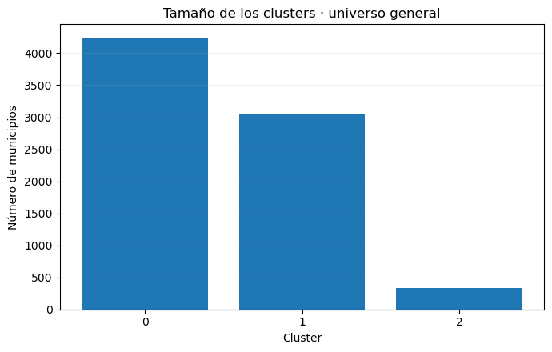
Según se aprecia en la tabla y el gráfico de barras anteriores, se han obtenido dos grupos que concentran la mayoría de los municipios de estudio (más del 95%). Mientras que el cluster 0 es el que supone un mayor peso sobre el total, alrededor del 56%, el último tan solo cuenta con 328 municipios, lo que supone un 4,31% de los municipios españoles considerados dentro de esta segmentación.
Una vez determinado el número y el tamaño de grupos, se deben identificar las variables que presentan mayores diferencias entre los distintos clusters y que, por tanto, tienen mayor capacidad para poder caracterizar la segmentación obtenida.
Este análisis se realizará comparando las medias estandarizadas de las variables originales en cada grupo con el objetivo de identificar aquellas con mayor poder discriminante, es decir, que presentan diferencias entre los diferentes clusters. Para visualizar este hecho se empleará un mapa de calor en el que se representa el valor de la media estandarizada por cada grupo de las variables con mayor capacidad discriminante descriptiva (entendida como la diferencia entre el mayor y el menor perfil medio de los clusters).
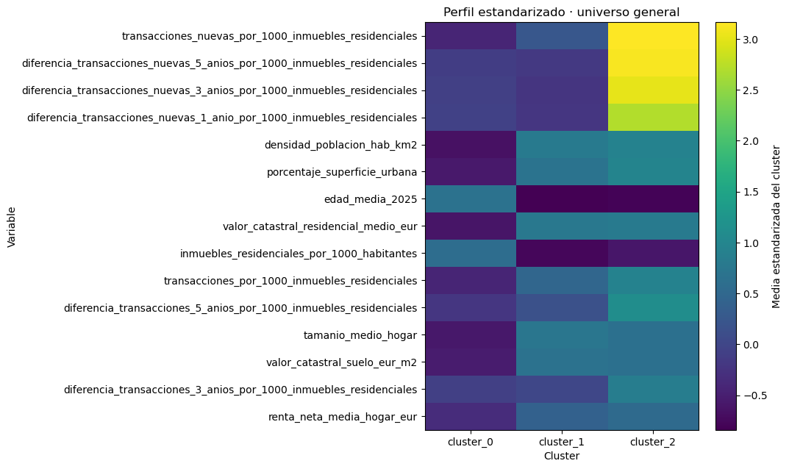

El asunto más destacable a raíz del gráfico anterior es la gran diferencia presente en el cluster 2 de las variables relacionadas con las transacciones de nueva construcción. Según se observa, este cluster minoritario está constituido por municipios con un mayor número de transacciones nuevas en la actualidad, además de apreciarse una tendencia creciente durante los últimos años.
Antes de extraer conclusiones de cada cluster, la siguiente tabla muestra el valor medio sin estandarizar de las variables más discriminantes. De esta manera, es posible extraer conclusiones a partir de las magnitudes reales, despreciando el efecto que pueda tener la estandarización en la interpretación de los resultados.
Variable | Clus. 0 | Clus. 1 | Clus. 2
transacciones_nuevas_por_1000_inmuebles_residenciales | 0.00 | 0.25 | 8.20
diferencia_transacciones_nuevas_5_anios_por_1000_inmuebles_residenciales | 0.00 | 0.00 | 6.79
diferencia_transacciones_nuevas_3_anios_por_1000_inmuebles_residenciales | 0.00 | 0.00 | 6.28
diferencia_transacciones_nuevas_1_anio_por_1000_inmuebles_residenciales | 0.00 | 0.00 | 5.62
densidad_poblacion_hab_km2 | 5.08 | 62.39 | 105.44
porcentaje_superficie_urbana | 0.37 | 2.74 | 4.44
edad_media_2025 | 54.72 | 44.72 | 43.98
valor_catastral_residencial_medio_eur | 25251.18 | 49065.22 | 51636.16
inmuebles_residenciales_por_1000_habitantes | 1282.05 | 561.48 | 566.01
transacciones_por_1000_inmuebles_residenciales | 12.35 | 25.66 | 39.01
diferencia_transacciones_5_anios_por_1000_inmuebles_residenciales | 4.98 | 9.41 | 20.50
tamanio_medio_hogar | 2.08 | 2.50 | 2.48
valor_catastral_suelo_eur_m2 | 11.19 | 39.60 | 41.02
diferencia_transacciones_3_anios_por_1000_inmuebles_residenciales | 0.00 | 3.18 | 12.44
renta_neta_media_hogar_eur | 29430.50 | 33510.00 | 33580.00

Como ya se había intuido al analizar el mapa de calor, el cluster 2 está constituido por aquellos municipios que presentan mayores transacciones de nueva construcción por cada 1.000 habitantes. Se trata, por tanto, de municipios en expansión, entornos urbanos en los que se fomenta la nueva construcción de viviendas.
Si analizamos los valores de estas variables, se puede apreciar claramente que el cluster 0 se desmarca completamente de los otros dos de forma sistemática. Los municipios que constituyen este grupo presentan una densidad de población muy baja, una población más envejecida, menor renta media por hogar, menor porcentaje de superficie urbana, un valor catastral por metro cuadrado claramente inferior al de los otros dos grupos y mayor presencia de viviendas por habitante (superando incluso la cifra de un inmueble residencial por habitante). Es posible concluir, por tanto, que este cluster está constituido por municipios mayormente rurales con menor densidad de población y más envejecida, donde el mercado inmobiliario presenta una actividad menos intensa y los precios de los inmuebles son claramente inferiores que en las grandes urbes españolas.
Por otro lado, entre el cluster 1 y 2 aparecen bastantes similitudes si analizamos estas variables. La cantidad de inmuebles residenciales por cada 1000 habitantes, el tamaño medio del hogar, el valor catastral del suelo por metro cuadrado, la edad media poblacional y la renta neta media por hogar son prácticamente indistinguibles en estos dos grupos. Sin embargo, es posible encontrar diferencias observando el porcentaje de superficie urbana, la densidad de población, el número de transacciones por habitante y, como ya se ha comentado, principalmente la cantidad de transacciones de inmuebles de nueva construcción.
Por esta razón, se puede afirmar que estos dos grupos, que suponen el 45% de los municipios españoles del estudio general, comprenden entornos urbanos, algo más jóvenes y con mayores rentas por hogar, en los que los precios de la vivienda son bastante superiores a los del primer cluster. Ahora bien, entre ellos también se encuentran diferencias: la actividad inmobiliaria en el cluster 1 se centra exclusivamente en los inmuebles de segunda mano, mientras que en los municipios del cluster 2 se fomenta recientemente la nueva construcción de viviendas. Además, este cluster minoritario concentra municipios más densos, con mayor superficie urbana y con un nivel de compraventa general de inmuebles superior al del cluster 1.
A continuación, se representa la distribución geográfica de los clusters un mapa de España, donde cada municipio es representado por una burbuja y el color de la misma indica el cluster al que pertenece. Este análisis permite comprobar si determinados perfiles presentan una concentración territorial clara o si, por el contrario, aparecen distribuidos en diferentes regiones.
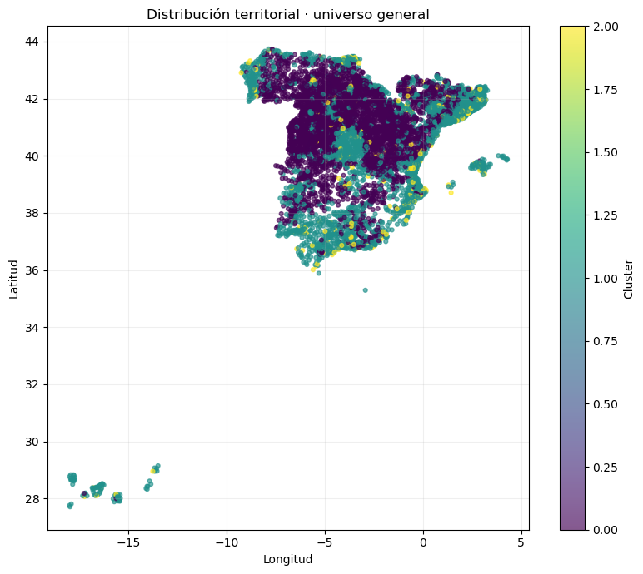

A primera vista, la segmentación presenta una distribución espacial claramente no aleatoria. Aunque los municipios de un mismo cluster aparecen repartidos por buena parte del territorio español, se observan determinadas zonas en las que algunos grupos presentan una mayor concentración. El cluster 0 muestra una presencia especialmente elevada en amplias áreas del norte, noroeste y parte del interior peninsular. El cluster 1, por otra parte, aparece de forma muy extendida, pero parece adquirir una mayor presencia relativa en buena parte de la mitad sur, el litoral mediterráneo, la provincia de Madrid y los territorios insulares. El cluster 2 es menos frecuente y se distribuye de forma más dispersa, apareciendo principalmente en determinados municipios del litoral y en algunos puntos concretos del interior.
Como complemento al análisis espacial, se estudia la distribución de los clusters entre las distintas provincias. Para cada grupo se calcula qué provincias concentran un mayor número o proporción de municipios pertenecientes al cluster.
Cluster | Provincia | Número de municipios | Porcentaje sobre el cluster
0 | Salamanca | 322 | 7.60
0 | Burgos | 315 | 7.43
0 | Guadalajara | 233 | 5.50
0 | Zamora | 233 | 5.50
0 | Ávila | 222 | 5.24
0 | Zaragoza | 221 | 5.21
0 | Teruel | 206 | 4.86
0 | Cuenca | 203 | 4.79
0 | Cáceres | 197 | 4.65
0 | Valladolid | 180 | 4.25
1 | Barcelona | 257 | 8.45
1 | València/Valencia | 209 | 6.87
1 | Girona | 186 | 6.11
1 | Madrid | 156 | 5.13
1 | Tarragona | 134 | 4.40
1 | Lleida | 129 | 4.24
1 | Toledo | 122 | 4.01
1 | Granada | 107 | 3.52
1 | Alacant/Alicante | 103 | 3.39
1 | Sevilla | 93 | 3.06
2 | Barcelona | 33 | 10.06
2 | València/Valencia | 27 | 8.23
2 | Girona | 25 | 7.62
2 | Alacant/Alicante | 23 | 7.01
2 | Granada | 13 | 3.96
2 | Toledo | 13 | 3.96
2 | Castelló/Castellón | 12 | 3.66
2 | Lleida | 10 | 3.05
2 | Segovia | 10 | 3.05
2 | Málaga | 9 | 2.74

Esta tabla sugiere, en concordancia con los patrones analizados, que las provincias con mayor representación en el cluster 0 pertenecen al interior peninsular. Son zonas de la “España vaciada” donde el entorno rural es más común, la población está más envejecida y no reciben población, sino que, por el contrario, muchas de estas zonas perciben la influencia del éxodo rural e incluso han disminuido su población durante los últimos años.
De igual manera, las provincias que más contribuyen a los clusters 1 y 2 son zonas de la costa mediterránea y provincias con grandes ciudades, que tienen, por lo general, asociada una mayor renta media y un mayor encarecimiento de la vivienda. El hecho de que algunas provincias como Barcelona sean de las que más representación tengan en ambos clusters resulta coherente con el análisis previo, pues debe recordarse que tenían bastantes similitudes en cuanto a que los municipios de los dos grupos eran mayoritariamente urbanos y con mayor actividad inmobiliaria, con la principal salvedad del número de transacciones nuevas por habitante.
Finalmente, se incluye una tabla a modo de resumen con una breve descripción de cada cluster en base a los patrones de comportamiento detectados, además de incorporar algunos municipios representativos de cada uno de estos grupos (los más cercanos al correspondiente centroide en el espacio PCA).
Cluster | Descripción | Municipios representativos
Cluster 0 | Municipios rurales, envejecidos y con poca actividad inmobiliaria | Pino del Oro (Zamora), Viana do Bolo (Ourense) y San Miguel del Arroyo (Valladolid).
Cluster 1 | Municipios mayormente urbanos, con actividad inmobiliaria moderada y principalmente de segunda mano. | Nájera (La Rioja), Segorbe (Castellón) y Barbastro (Huesca).
Cluster 2 | Municipios urbanos en expansión, zonas densas con compraventa de nuevas construcciones. | Rotglà i Corberà (Valencia), San Felices de Buelna (Cantabria) y Onda (Castellón).

Resultados del universo específico
La estructura de este apartado será idéntica a la del anterior, poniendo esta vez el foco en la segmentación específica. De nuevo, cabe señalar que este clustering se ha realizado sobre todos los municipios de España (excluyendo País Vasco y Navarra) con al menos 5000 habitantes.
Para comenzar, se analiza el número de municipios asignados a cada uno de los dos clusters obtenidos y su peso relativo sobre el conjunto total.
Cluster | Número de municipios | Porcentaje sobre el total
Cluster 0 | 609 | 49,47%
Cluster 1 | 622 | 50,53%

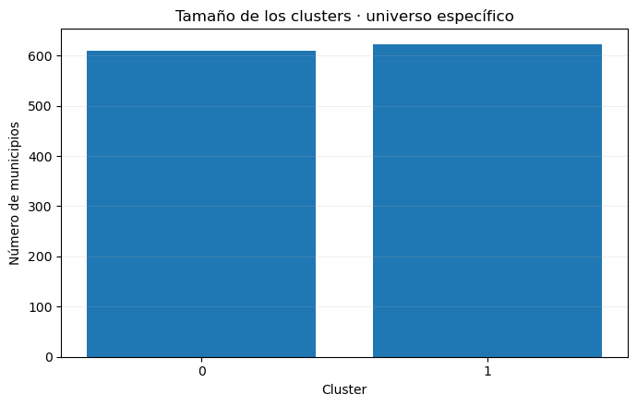

En este caso, los clusters obtenidos están bastante equilibrados en cuanto al tamaño, suponiendo cada uno aproximadamente el 50% de los municipios contemplados.
Acto seguido y repitiendo los pasos del universo general, se identifican las variables que más diferencias estos dos segmentos, representando además en un mapa de calor la media estandarizada por grupo de estas variables con mayor capacidad discriminante descriptiva.
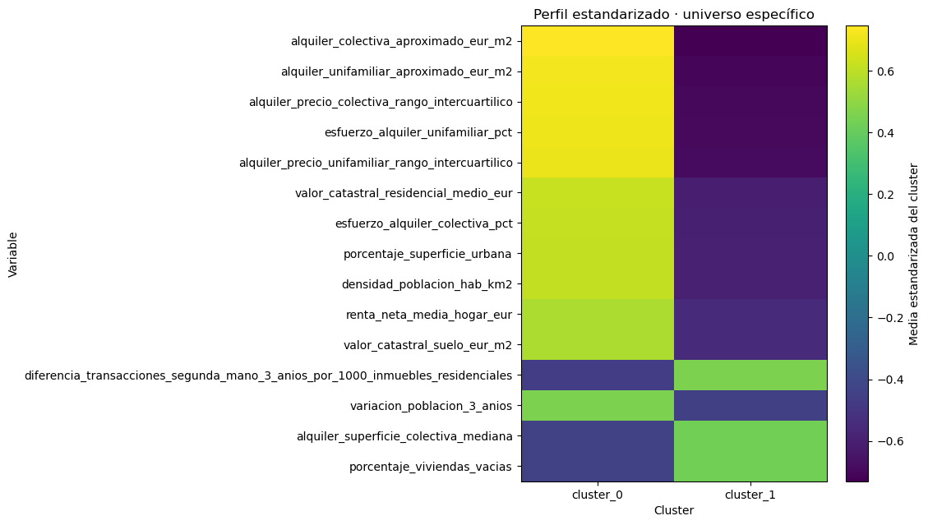

La primera conclusión que se puede extraer de este gráfico es que las variables que se han tenido en cuenta exclusivamente en el caso específico son justamente las que más diferencian los dos clusters, lo cual refuerza la decisión de haber considerado dos segmentaciones independientes para no perder información de carácter tan valioso para el mercado inmobiliario por falta de cobertura, como son en este caso las variables relacionadas con el alquiler.
La tabla que se incluye a continuación muestra la media sin estandarizar de las variables más discriminantes, que nos permitirá extraer conclusiones en función de los valores de estas variables en cada cluster.
Variable | Clus. 0 | Clus. 1
alquiler_colectiva_aproximado_eur_m2 | 6.88 | 4.04
alquiler_unifamiliar_aproximado_eur_m2 | 4.32 | 2.44
alquiler_precio_colectiva_rango_intercuartilico | 200.75 | 121.40
esfuerzo_alquiler_unifamiliar_pct | 20.35 | 14.62
alquiler_precio_unifamiliar_rango_intercuartilico | 410.30 | 200.00
valor_catastral_residencial_medio_eur | 72118.95 | 45625.74
esfuerzo_alquiler_colectiva_pct | 17.38 | 14.13
porcentaje_superficie_urbana | 16.33 | 3.48
densidad_poblacion_hab_km2 | 585.93 | 109.84
renta_neta_media_hogar_eur | 38846.00 | 31654.00
valor_catastral_suelo_eur_m2 | 117.44 | 43.52
diferencia_transacciones_segunda_mano_3_anios_por_1000_inmuebles_residenciales | -0.29 | 4.92
variacion_poblacion_3_anios | 4.34 | 1.52
alquiler_superficie_colectiva_mediana | 81.00 | 92.00
porcentaje_viviendas_vacias | 9.08 | 16.10

Apoyándonos tanto en el mapa de calor como en la tabla es posible extraer ciertos patrones visibles en los dos grupos obtenidos. En primer lugar, se aprecia que el cluster 0 presenta un mayor precio del alquiler, tanto para viviendas unifamiliares como para colectivas, y un mayor valor catastral del suelo. Además, estos municipios tienen un porcentaje de superficie urbana y una densidad de población notablemente mayores.
Otro aspecto a tener en cuenta en este análisis es que, mientras que los municipios del primer grupo muestran una mayor renta media por hogar, el esfuerzo que supone el alquiler también es superior. En otras palabras, pese a que la renta media y los salarios son de media mayores en el primer grupo, el precio de los alquileres ocupa un mayor porcentaje de esta renta que en el segundo grupo.
Además, resulta interesante el hecho de que, pese a que el cluster 0 muestra una variación positiva de la población durante los últimos 3 años y superior a la del grupo opuesto, la diferencia de transacciones de inmuebles residenciales en este mismo período es negativa. Esto sugiere un aumento del alquiler frente a la compraventa, posiblemente causado por el brusco encarecimiento reciente de los precios ante el aumento de la demanda y el estancamiento de la oferta.
Continuando con esta evaluación de resultados de la segmentación específica, el siguiente mapa representa la distribución geográfica de los dos clusters obtenidos.
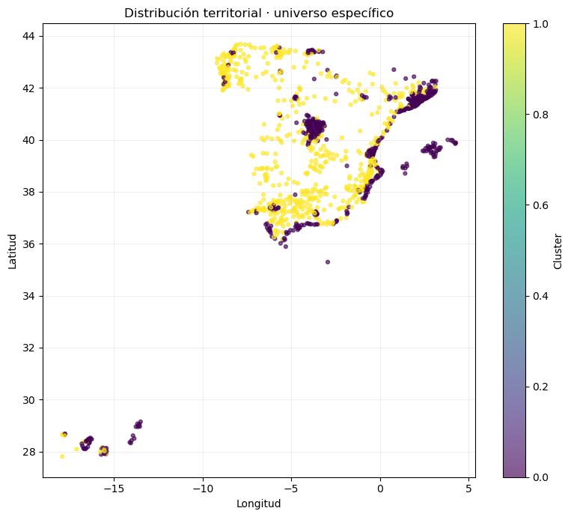

A diferencia del universo general, en esta segmentación se observa una separación territorial bastante más marcada entre ambos grupos. El cluster 1 presenta una fuerte presencia en buena parte del interior peninsular y del noroeste, extendiéndose también por numerosas zonas del centro y sur. Por su parte, el cluster 0 aparece más frecuentemente en áreas costeras, especialmente a lo largo del litoral mediterráneo, así como en distintos puntos de la costa andaluza, Baleares y Canarias. También se observan concentraciones de este cluster en determinados núcleos del interior, principalmente Madrid, y del nordeste peninsular.
Este patrón espacial sugiere que la segmentación específica está capturando diferencias territoriales más claras que la segmentación general. La concentración del cluster 0 en numerosas áreas costeras e insulares puede estar relacionada con características particulares de estos municipios, como una mayor intensidad del mercado inmobiliario, mayor demanda sobre la vivienda o una presencia más elevada de determinadas modalidades residenciales. Por el contrario, el cluster 1 parece estar más asociado a municipios del interior en los que el problema actual de la vivienda en las grandes ciudades y no es tan acentuado.
Con el propósito de verificar estas conclusiones, se plasma en una tabla la distribución de los clusters entre las distintas provincias. En ella se recoge, para cada grupo, el número de municipios que aportan las provincias mayoritarias y el porcentaje que supone sobre el total de dicho grupo.
Cluster | Provincia | Número de municipios | Porcentaje sobre el cluster
0 | Barcelona | 125 | 20.53
0 | Madrid | 78 | 12.81
0 | València/Valencia | 52 | 8.54
0 | Illes Balears | 42 | 6.90
0 | Alacant/Alicante | 34 | 5.58
0 | Girona | 29 | 4.76
0 | Las Palmas | 23 | 3.78
0 | Santa Cruz de Tenerife | 23 | 3.78
0 | Sevilla | 21 | 3.45
0 | Granada | 20 | 3.28
1 | A Coruña | 46 | 7.40
1 | Sevilla | 43 | 6.91
1 | Pontevedra | 33 | 5.31
1 | Murcia | 31 | 4.98
1 | València/Valencia | 28 | 4.50
1 | Alacant/Alicante | 27 | 4.34
1 | Asturias | 27 | 4.34
1 | Jaén | 26 | 4.18
1 | Córdoba | 24 | 3.86
1 | Ciudad Real | 22 | 3.54

De nuevo, se incluye una tabla a modo de resumen con una pequeña descripción de cada cluster de esta segmentación específica, además de incorporar algunos municipios representativos de cada uno de los dos grupos.
Cluster | Descripción | Municipios representativos
Cluster 0 | Municipios encarecidos, con un mayor crecimiento poblacional, estancamiento de la compraventa y esfuerzo del alquiler elevado. | Girona (Girona), Masquefa (Barcelona) y Reus (Tarragona).
Cluster 1 | Municipios más asequibles, con menor densidad de población y rentas más bajas. | Tordesillas (Valladolid), Ponferrada (León) y Plasencia (Cáceres).

Relación entre ambos universos
Una vez que se han expuesto las dos segmentaciones, cabe preguntarse por la relación existente entre la clasificación obtenida de aquellos municipios que forman parte de ambos universos. Gracias a este análisis se podrá comprobar hasta qué punto la incorporación de nuevas variables y la restricción del conjunto de estudio modifican la asignación de los municipios a los distintos grupos.
Debe tenerse en cuenta que ambas segmentaciones responden a planteamientos diferentes. El universo general busca ofrecer una visión amplia del mercado inmobiliario español, mientras que el universo específico trabaja con un número menor de municipios, pero incorpora información adicional que permite realizar una caracterización más detallada. Por este motivo, no cabe esperar una correspondencia exacta entre los clusters obtenidos en ambos casos.
Para facilitar la interpretación de la relación entre ambas segmentaciones, se incluyen un mapa de calor y una tabla de contingencia que reflejan, para cada uno de los tres clusters del universo general, el porcentaje de municipios asignados a cada cluster de la segmentación específica.
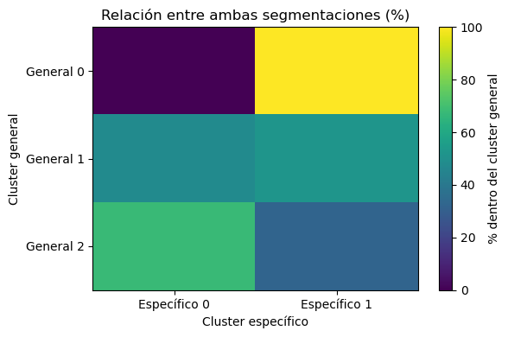

Clustering específico | 0 | 1
Clustering general
0 | 0 | 12
1 | 519 | 567
2 | 90 | 43

Clustering específico | 0 | 1
Clustering general
0 | 0,00 | 100,00%
1 | 47,79% | 52,21%
2 | 67,67% | 32,33%

En primer lugar, se aprecia que todos los municipios de más de 5000 habitantes clasificados en el cluster 0 en la segmentación general pertenecen al cluster 1 en la específica, aunque, de forma comprensible, no supone un volumen muy significativo. De forma intuitiva según las conclusiones obtenidas previamente, esto quiere decir que todos aquellos municipios españoles de más de 5000 habitantes clasificados como rurales y con poca actividad inmobiliaria muestran también alquileres más accesibles.
Por otro lado, los municipios del cluster 1 de la segmentación general, que se describen como mayormente urbanos, con actividad inmobiliaria moderada y principalmente de segunda mano, se reparten de manera muy equilibrada dentro de la segmentación específica.
Ahora bien, si nos fijamos en el grupo general minoritario, dos tercios de estos municipios pertenecen al cluster específico 0. Este resultado sugiere que existe una relación apreciable entre ambos grupos y que una parte importante de los municipios que ya presentaban un perfil diferenciado en la segmentación general continúan mostrando características particulares cuando se incorporan las variables adicionales del universo específico. Traducido a las características analizadas en apartados previos, esto implica que aquellos municipios urbanos y en expansión que destacan por la construcción de nueva vivienda durante los últimos años también muestran una mayor propensión al encarecimiento del alquiler.

Visualización de resultados
La visualización de los resultados constituye la última etapa del proceso de segmentación. Con el objetivo de facilitar la interpretación y consulta de los resultados obtenidos, se ha desarrollado un sencillo dashboard interactivo en Power BI. Esta herramienta complementa el análisis realizado en los apartados anteriores y permite acceder de una forma más sencilla a la información asociada a cada municipio, evitando que la explotación de los resultados quede limitada únicamente a tablas, gráficos estáticos o consultas sobre la base de datos.
El dashboard se ha diseñado principalmente como una herramienta de consulta individual por municipio. Para ello, se incorpora un buscador que permite seleccionar una localidad concreta y visualizar de forma inmediata el cluster al que ha sido asignada en las segmentaciones realizadas, junto con algunos de sus principales indicadores inmobiliarios, demográficos y socioeconómicos. De esta manera, es posible comprobar rápidamente cuál es el perfil asociado a un municipio determinado y contextualizar su clasificación dentro del conjunto de resultados.
Este dashboard, al que se puede acceder en el repositorio de GitHub disponible en el anexo, cuenta con tres páginas diferenciadas: una inicial a modo de resumen y una página por cada segmentación (general y específica). A continuación se comenta cada una de ellas, apoyando estas explicaciones con imágenes estáticas del dashboard.
La primera hoja muestra un resumen de las dos segmentaciones. Un gráfico de columnas recoge el tamaño de cada uno de los clusters obtenidos en las segmentaciones, mientras que unas tarjetas en la parte inferior revelan el número de municipios considerados en cada universo y la población mínima, evidenciando así la restricción establecida de 5000 habitantes para los municipios pertenecientes al universo específico.
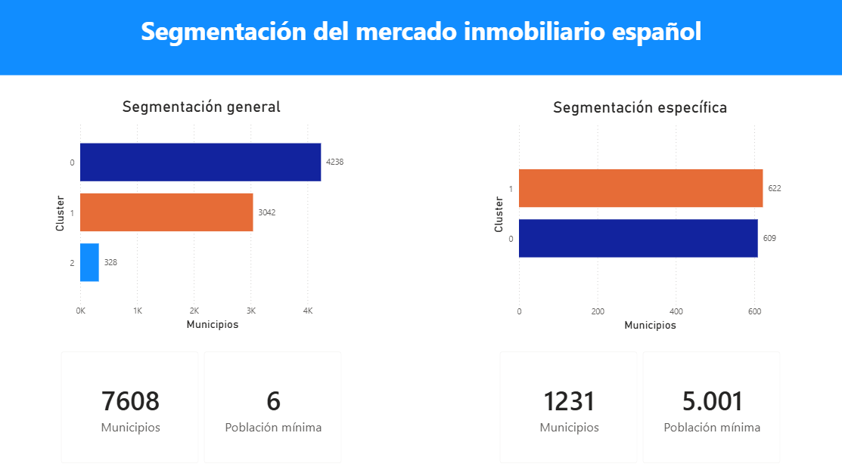

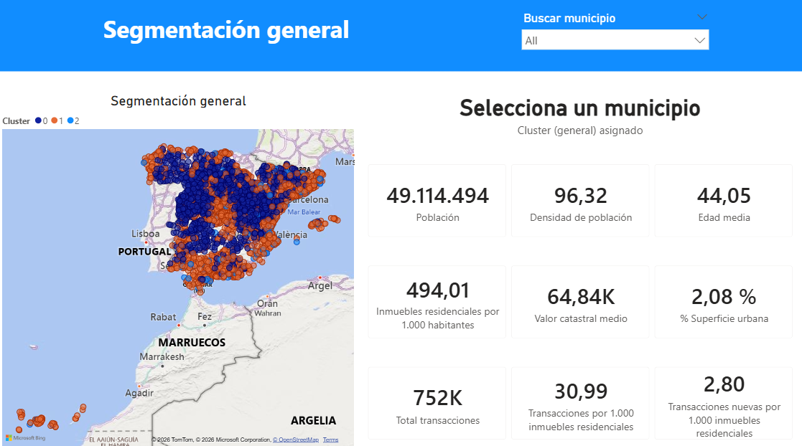

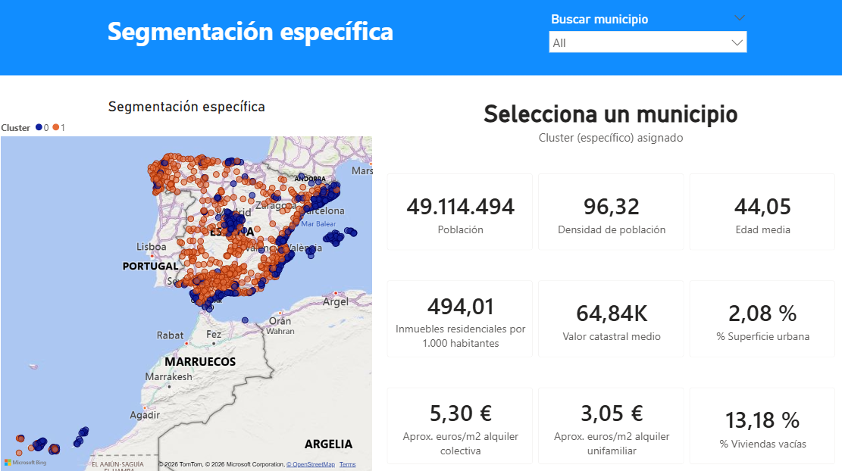

En segundo lugar, se ha desarrollado un cuadro de mando interactivo en Power BI que permite consultar los resultados desde una perspectiva más operativa. Esta combinación permite mantener la rigurosidad del análisis estadístico y, al mismo tiempo, presentar los resultados de forma accesible.
Como capa final de comunicación se desarrolló en Power BI el cuadro de mando denominado «Segmentación del mercado inmobiliario español». El informe utiliza como origen la tabla municipal enriquecida con las asignaciones `cluster_general` y `cluster_specific` y se organiza en tres páginas.
La página de resumen presenta la distribución de municipios en los clústeres de ambos universos mediante gráficos de barras, acompañados de indicadores generales de cobertura. Esta vista permite comparar inmediatamente el peso de cada segmento.
La página de segmentación general incorpora un mapa municipal coloreado según el clúster asignado, un selector de municipio y tarjetas con indicadores demográficos, territoriales, transaccionales y catastrales. Entre ellos se incluyen población, densidad, edad media, volumen de transacciones, transacciones por cada mil inmuebles residenciales, actividad de vivienda nueva, inmuebles residenciales por cada mil habitantes, valor catastral medio y porcentaje de superficie urbana.
La página de segmentación específica reproduce la estructura de navegación para los municipios con información de alquiler. En este caso se muestran, además de los indicadores demográficos y catastrales, el precio aproximado por metro cuadrado del alquiler colectivo y unifamiliar, el porcentaje de viviendas vacías y otras variables relacionadas con el coste residencial.
La interacción entre mapas, selectores y tarjetas permite pasar de una visión nacional a la consulta de un municipio concreto sin perder la referencia del clúster al que pertenece. De esta manera, la visualización no se limita a presentar el resultado del algoritmo, sino que facilita su exploración, comparación y comunicación.

Valoración de los resultados
HACER AL FINAL, CUANDO SE TENGAN COMPLETOS OBJETIVOS

CONCLUSIONES

Conclusiones del trabajo
Breve descripción objetiva del resultado en relación al objetivo general de tu proyecto.

Conclusiones personales
Este apartado es opcional, pero es interesante que incluyas un breve análisis de viabilidad económica del proyecto (relación coste / beneficio), y un análisis de sostenibilidad a futuro del resultado de tu proyecto.
Relevancia de este sector en la actualidad, sector cambiante, relación con problema joven, análisis relación coste/beneficio (positivo, datos públicos) y sostenibilidad a futuro

FUTURAS LÍNEAS DE TRABAJO
(Es importante destacar en este apartado las líneas con las que se podría continuar tu trabajo. Indica todo lo que has anotado como futuro trabajos durante el desarrollo del proyecto, o aquellos aspectos que estaban fuera del alcance, pero que son interesantes para desarrollar a futuro el valor de los resultados de tu trabajo.)
Una de las mayores limitaciones de este trabajo considero que ha sido la granularidad de los datos. Dentro de un municipio existen múltiples secciones censales en las que el comportamiento del mercado inmobiliario no son nada parecidos.
Sección censal, País Vasco y Navarra

REFERENCIAS
En este apartado figurará el conjunto de libros, revistas u otros textos que el autor considere de interés para justificar las soluciones adoptadas en el Proyecto. Cita todas las fuentes que has utilizado como consulta para elaborar el trabajo.
Sigue el estilo de cita que te indiquen las normas de estilo y respétalo a lo largo de todo el proyecto. Recuerda que has de citar todas las fuentes que hayas usado. Los estilos de cita más comunes son:
- ISO
- IEEE
- APPA
- Etc.

En ingeniería se suele usar el ISO o el IEEE.
Si puedes usar un gestor de citas bibliográficas te será más fácil. Si no tendrás que recurrir a las páginas web de las bibliotecas para saber cómo citar adecuadamente. Por ejemplo, lo encuentras en:
http://biblioteca.uem.es/es/aprendizaje-y-formacion/citas-bibliograficas-documentos

Referencias usadas en este manual de estilo:

AENOR. 2010. AEN/CTN 157 - PROYECTOS. Normas y Publicaciones. [En línea] 2010. [Citado el: 25 de abril de 2013.] http://www.aenor.es/aenor/normas/ctn/fichactn.asp?codigonorm=AEN/CTN%20157.
Miró Julià, José. 2010. Recursos para aprender a escribir. [En línea] 2010. http://bioinfo.uib.es/~joemiro/RecEscr/manual.pdf.
UNE 157001. 2002. Criterios generales para la elaboración de proyectos. Escuela Universitaria de Ingeniería de Vitoria. [En línea] 2002. [Citado el: 25 de abril de 2013.] http://www.coiib.es/coiib/documentos/DocumentosContenidos/Gu%C3%ADa%20de%20elaboraci%C3%B3n%20de%20proyectos/2-Electricidad/5_PNE_157701_Criterios.pdf.

ANEXOS
Como material complementario al presente Trabajo de Fin de Máster, se proporciona el enlace de acceso al repositorio de GitHub del proyecto. En él que se encuentra el código desarrollado, los notebooks utilizados durante las distintas etapas del análisis y modelado, los ficheros de configuración de la arquitectura en AWS, el dashboard de visualización de resultados y el resto de recursos empleados para la realización de este trabajo.

Repositorio de GitHub:
https://github.com/DavidJuanP/TFM-segmentacion-inmobiliaria

